SISTEM PENDUKUNG KEPUTUSAN PEMILIHAN GURU BERPRESTASI MENGGUNAKAN METODE MULTI-OBJECTIVE OPTIMIZATION ON THE BASIS OF RATIO ANALYSIS (MOORA) PADA SMK NEGERI 1 BOALEMO

Oleh
MIRWAN SAIDI
T3115288

SKRIPSI
Untuk memenuhi salah satu syarat ujian
Guna memperoleh gelar sarjana


PROGRAM SARJANA
TEKNIK INFORMATIKA
UNIVERSITAS ICHSAN GORONTALO
GORONTALO
2019

PERSETUJUAN SKRIPSI

SISTEM PENDUKUNG KEPUTUSAN PEMILIHAN GURU BERPRESTASI MENGGUNAKAN METODE MULTI-OBJECTIVE OPTIMIZATION ON THE BASIS OF RATIO ANALYSIS (MOORA) PADA SMK NEGERI 1 BOALEMO

Oleh
MIRWAN SAIDI
T3115288

SKRIPSI

Untuk memenuhi salah satu syarat ujian
Guna memperoleh gelar sarajana
Program Studi Teknik Informatika
Ini Telah disetujui oleh Tim Pembimbing

Gorontalo, Maret 2019

Pembimbing Pendamping

RAHMAT THAIB, M.KOM
Pembimbing Utama

AZWAR, M.KOM
NIDN. 0918048902

PENGESAHAN SKRIPSI

SISTEM PENDUKUNG KEPUTUSAN PEMILIHAN GURU BERPRESTASI MENGGUNAKAN METODE MULTI-OBJECTIVE OPTIMIZATION ON THE BASIS OF RATIO ANALYSIS (MOORA) PADA SMK NEGERI 1 BOALEMO

Oleh
MIRWAN SAIDI
T3115288

Diperiksa oleh Panitia Ujian Strata Satu (S1)
Universitas Ichsan Gorontalo

- Ketua Penguji
Sudirman S. Panna, M.Kom .........................................

- Anggota
Hamsir Saleh, M.Kom .........................................

- Anggota
Hamria, M.Kom .........................................

- Anggota
Azwar, M.Kom .........................................

- Anggota
Rahmat Thaib, M.Kom ..........................................

PERNYATAAN SKRIPSI

Dengan ini saya menyatakan bahwa:
- Karya tulis (skripsi) saya ini adalah asli dan belum pernah diajukan untuk mendapatkan gelar akademik (sarjana) baik di Universitas Ichsan Gorontalo maupun di Perguruan Tinggi Lainnya.
- Karya tulis (Skripsi) saya ini adalah murni gagasan, rumusan dan penelitian saya sendiri, tanpa bantuan pihak lain, kecuali arahan dari Tim Pembimbing.
- Dalam karya tulis (Skripsi) saya ini tidak terdapat karya atau pendapat yang telah dipublikasikan orang lain, kecuali secara tertulis dicantumkan sebagai acuan/sitasi dalam nashkah dan dicantumkan pula dalam daftar pustakan.
- Pernyataan ini saya buat dengan sesungguhnya dan apabila dikemudian hari terdapat penyimpangan dan ketidakbenaran dalam pernyataan ini, maka saya bersedia menerima sanksi akademik berupa pencabutan gelar yang telah diperoleh karena karya tulis ini, serta sanksi lainnya sesuai dengan norma-norma yang berlaku di Universitas Ichsan gorontalo.

Gorontalo, Februari 2019
Yang Membuat Pernyataan

Mirwan Saidi

ABSTRACT

Decision Support System is a system that can solve problems that occur in ranking quickly and can know the highest to lowest values ​​in a selection. In this research case study can be solved using a decision support system, which is a problem faced by SMK Negeri 1 Boalemo is how to choose outstanding teachers in the school and to make a selection must use it manually and the assessment process becomes long to get the results. Therefore a system that supports decisions that can help the assessment process is created. This study aims to examine the performance and effectiveness of the Achievement Teacher Decision Support System using the MOORA method as the basis for decision makers. Based on the results of the decision support system research that has been made can help decision makers in determining teacher achievement. This is evidenced by the results of tests carried out with white box testing and base path testing methods which produce a value of V (G) = 4 CC, so that the normalization and appraisal calculation logic flowchart is obtained based on black box testing which includes testing process inputs and outputs with referring to software design has been fulfilled with results in accordance with the design.

Keywords: Decision Support System, Outstanding Teacher, MOORA

ABSTRAK

Sistem Pendukung Keputusan adalah suatu sistem yang dapat menyelesaikan masalah yang terjadi didalam penentuan peringkat dengan cepat serta dapat mengetahui nilai tertinggi sampai terendah di dalam sebuah seleksi. Dalam penelitian merupakan studi kasus yang dapat diselesaikan dengan menggunakan sistem pendukung keputusan, dimana yang menjadi persoalan yang dihadapi oleh SMK Negeri 1 Boalemo adalah bagaimana memilih guru berprestasi di dalam sekolah dan untuk melakukan sebuah seleksi harus menggunakan dengan cara manual dan proses penilaian menjadi lama untuk mendapatkan hasil. Oleh karena itu dibuat sebuah sistem ynag mendukung keputusan yang dapat membantu proses penilaian. Penelitian ini bertujuan untuk menguji kinerja dan efektifitas Sistem Pendukung Keputusan Pemilihan Guru Berprestasi menggunakan metode MOORA sebagai dasar pengambil keputusan. Berdasarkan hasil penelitian sistem pendukung keputusan yang sudah dibuat dapat membantu pihak pengambil keputusan dalam menentukan guru berprestasi. Hal ini dibuktikan dengan hasil pengujian yang dilakukan dengan metode white box testing dan basis path testing yang menghasilkan nilai V(G) = 4 CC, sehingga didapat bahwa logika flowchart perhitungan normalisasi dan penilaian benar berdasarkan pengujian black box yang meliputi uji input proses dan output dengan mengacu pada rancangan perangkat lunak telah terpenuhi dengna hasil sesuai dengan rancangan.

Kata kunci : Sistem Pendukung Keputusan, Guru Berprestasi, MOORA

KATA PENGANTAR

Alhamdulillah, penulis dapat menyelesaikan skripsi ini dengan julud “Sistem Pendukung Keputusan Pemilihan Guru Berprestasi Menggunakan Metode Multi-Objective Optimization On The Basis Of Ratio Analysis (Moora) pada SMK Negeri 1 Boalemo”, untuk memenuhi tugas akhir Program Studi Teknik Informatika Fakultas Ilmu Komputer Universitas Ichsan Gorontalo.
Penulis menyadari sepenuhnya bahwa usulan penelitian ini tidak mungkin terwujud tanpa bantuan dan dorongan dari berbagai pihak, baik bantuan moril maupun materil. Untuk itu, dengan segala keikhlasan dan kerendahan hati, penulis mengucapkan banyak terima kasih dan penghargaan yang setinggi-tingginya kepada:
- Dr. Hj. Juriko Abdussamad, M.Si, selaku Ketua Yayasan Pengembangan Ilmu Pengetahuan dan Teknologi (YPIPT) Ichsan Gorontalo;
- Dr. Abdul Gaffar La Tjokke, M.Si, selaku Rektor Universitas Ichsan Gorontalo;
- Zohrahayaty, M.Kom, selaku Dekan Fakultas Ilmu Komputer Universitas Ichsan Gorontalo;
- Sudirman Melangi, M.Kom selaku Pembantu Dekan I Bidang Akademik Fakultas Ilmu Komputer Universitas Ichsan Gorontalo;
- Irma Surya Kumala, M.Kom, selaku Pembantu Dekan II Bidang Administrasi Umum dan Keuangan Fakultas Ilmu Komputer Universitas Ichsan Gorontalo;
- Andi Bode, M.Kom, selaku Pembantu Dekan III Bidang Kemahasiswaaan Fakultas Ilmu Komputer Universitas Ichsan Gorontalo;
- Irvan Abraham Salihi, M.Kom, selaku Ketua Jurusan Teknik Informatika Fakultas Ilmu Komputer Universitas Ichsan Gorontalo;
- Azwar, M.Kom, selaku Pembimbing I;
- Rahmat Thain, M.Kom, selaku Pembimbing II;
- Bapak dan Ibu Dosen Universitas Ichsan Gorontalo yang telah mendidik dan mengajarkan berbagai disiplin ilmu kepada penulis;
- Kedua Orang Tua saya yang tercinta, atas segala kasih sayang, jerih payah dan doa restunya dalam membesarkan dan mendidik penulis;
- Rekan-rekan seperjuangan yang telah banyak memberikan bantuan dan dukungan moril yang sangat besar kepada penulis;
- Kepada semua pihak yang ikut membantu dalam penyelesaian skripsi ini yang tak sempat penulis sebutkan satu-persatu
Semoga Allah SWT, melimpahkan balasan atas jasa-jasa mereka kepada kami. Penulis menyadari sepenuhnya bahwa apa yang telah dicapai in masih jauh dari kesempurnaan dan masih banyak terdapat kekurangan. Oleh karena itu, penulis sangat mengharaokan adanya kritik dan saran yang konstruktif. Akhirnya penulis berharap semoga hasil yang telah dicapai ini dapat bermanfaat bagi kita semua, Aamiin.
Gorontalo, ..................... 2019

Penulis

DAFTAR ISI

HALAMAN JUDUL i
PERSETUJUAN SKRIPSI ii
PENGESAHAN SKRIPSI iii
PERNYATAAN SKRIPSI iv
ABSTRACT v
ABSTRAK vi
KATA PENGANTAR vii
DAFTAR ISI ix
DAFTAR GAMBAR xii
DAFTAR TABEL xiv
BAB I PENDAHULUAN 1
1.1 Latar Belakang 1
1.2 Identifikasi Masalah 4
1.3 Rumusan Masalah 4
1.4 Tujuan Penelitian 5
1.5 Manfaat Penelitian 5
1.5.1 Manfaat Teoritis 5
1.5.2 Manfaat Praktis 5
BAB II LANDASAN TEORI 6
2.1 Tinjauan Studi 6
2.2 Tinjauan Pustaka 7
2.2.1 Pengertian Sistem 7
2.2.2 Pengertian SistemPendukung Keputusan 9
2.2.3 Metode MOORA 10
2.2.4 Pemilihan Guru Berprestasi 13
2.3 Siklus Pengembangan Sistem 15
2.3.1 Analisis Sistem 15
2.3.2 Desain sistem 16
2.3.3 Implementasi Sistem 25
2.4 Konstruksi Sistem 27
2.4.1 Database Management Sistem 27
2.4.2 Perangkat Lunak Pendukung 29
2.5 Pengujian Sistem 31
2.5.1 White Box Testing 31
2.5.2 Black Box Testing 34
2.6 Kerangka Pikir 37
BAB III METODE PENELITIAN 39
3.2 Pengumpulan Data 39
3.3 Pengembangan Sistem 40
3.3.1 Sistem Yang Diusulkan 40
3.3.2 Analisis sistem 41
3.3.3 Desain sistem 41
3.3.4 Konstruksi sistem 42
3.3.5 Pengujian sistem 42
BAB IV HASIL PENELITIAN 44
4.1 Hasil Pengumpulan Data 44
4.2 Hasil Pemodelan Metode MOORA 45
4.2.1 Menentukan Kriteria, Bobot dan Alternatif 45
4.2.2 Perhitungan dengan Metode MOORA 47
4.3 Hasil Desain Sistem 50
4.3.1 Diagram Konteks 50
4.3.2 Diagram Berjenjang 51
4.3.3 Diagram Arus Data 52
4.3.4 Arsitektur Sistem 54
4.3.5 Interface Design : Mekanisme User 55
4.3.6 Interface Design : Mekanisme Home User 55
4.3.7 Interface Design: Mekanisme Navigasi Input 57
4.3.8 Interface Design : Mekanisme Output 59
4.3.9 Kamus Data 60
4.3.10 Relasi Tabel 63
4.3.11 Hasil Pengujian Sistem 63
BAB V PEMBAHASAN 69
5.1 Pembahasan Model 69
5.2 Pembahasan Sistem 69
5.2.1 Langkah-langkah menggunakan sistem 69
BAB VI PENUTUP 76
6.1 Kesimpulan 76
6.2 Saran 76
DAFTAR PUSTAKA 77

DAFTAR GAMBAR

Gambar 2.1 Siklus Hidup Pengembangan Sistem 15
Gambar 2.2 Notasi Kesatuan Luar 24
Gambar 2.3 Nama Arus Data 25
Gambar 2.4 Notasi proses 25
Gambar 2.5 Notasi Simpanan Data 25
Gambar 2.6 Contoh Hubungan One to One 28
Gambar 2.7 Contoh Hubungan One to Many 28
Gambar 2.8 Contoh Hubungan Many to Many 29
Gambar 2.9 Contoh Bagan Alir 32
Gambar 2.10 Contoh Grafik Alir 33
Gambar 2.11 Kerangka Pikir 37
Gambar 3.1 Sistem yang Diusulkan 40
Gambar 4.1 Alur Metode MOORA 47
Gambar 4.2 Diagram Konteks 50
Gambar 4.3 Diagram Berjenjang 51
Gambar 4.4 DAD Level 0 52
Gambar 4.5 DAD Level 1Proses 1 53
Gambar 4.6 DAD Level 1 Proses 2 53
Gambar 4.7 DAD Level 1 Proses 3 54
Gambar 4.8 Mekanisme Home User 55
Gambar 4.9 Mekanisme Navigasi User 56
Gambar 4.10 Mekanisme Navigasi Admin 57
Gambar 4.11 Mekanisme Navigasi Input Admin 57
Gambar 4.12 Mekanisme Navigasi Input User 58
Gambar 4.13 Mekanisme Navigasi Input Alternatif 58
Gambar 4.14 Navigasi Input Data Kriteria 58
Gambar 4.15 Mekanisme Navigasi Input Data Pegawai 59
Gambar 4.16 Mekanisme Output Data User 59
Gambar 4.17 Mekanisme Output Data Kriteria 59
Gambar 4.18 Mekanisme Output Data Alternatif 60
Gambar 4.19 Mekanisme Output Pegawai 60
Gambar 4.20 Relasi Tabel 63
Gambar 4.21 Pengujian White Box 64
Gambar 4.22 Flowchart Form Admin 65
Gambar 4.23 Flowgraph Form Admin 66
Gambar 5.1 Halaman Utama 70
Gambar 5.2 Halaman Login Admin 71
Gambar 5.3 Halaman Admin 71
Gambar 5.4 Halaman Menu Kriteria 72
Gambar 5.5 Menu Lihat Kriteria 72
Gambar 5.6Menu Input Data Pegawai 73
Gambar 5.7 Menu Lihat Data Pegawai 73
Gambar 5.8 Menu Alternatif 74
Gambar 5.9 Menu Alternatif Pegawai 74
Gambar 5.10 Menu Perangkingan 75
Gambar 5.11 Menu Sign Out 75

DAFTAR TABEL

Tabel 2.1 Tinjauan Studi 6
Tabel 2.2 Bagan Alir Sistem 22
Tabel 4.1 Data Tenaga Pendidik 44
Tabel 4.2 Data Tenaga Kependidikan Lainnya 45
Tabel 4.3 Bobot Setiap Kriteria 45
Tabel 4.4 Data Alternatif 46
Tabel 4.5 Nilai Kriteria 46
Tabel 4.6 Nilai Kriteria yang sudah ditentukan menggunakan Skala 46
Tabel 4.7 Hasil Perhitungan Normalisasi MOORA 48
Tabel 4.8 Menentukan Nilai Maximax dan Minimax 49
Tabel 4.9 Hasil Perhitungan Nilai Maximax dan Minimax 49
Tabel 4.10 Hasil Perangkingan Guru Berprestasi 50
Tabel 4.11 Interface Design : Mekanisme User 55
Tabel 4.12 Kamus Data User 60
Tabel 4.13 Kamus Data Kriteria 61
Tabel 4.14 Kamus Data Alternatif 61
Tabel 4.15 Kamus Data Pegawai 62
Tabel 4.16 Basis Path Form Admin Pengujian White Box 67
Tabel 4.17 Pengujian Black Box 67
Tabel 4.18 Opsi Jawaban dan Bobot Pengujian 68
Tabel 4.19 Format Kusioner Pengujian UAT 60
Tabel 4.20 Data Jawaban Kusioner SPK Guru Berprestasi 61
Tabel 4.21 Data Kusioner setelah diolah 70

BAB I

PENDAHULUAN

Latar Belakang
Menurut Undang-undang Guru dan Dosen No.14 tahun 2005 dinyatakan bahwa “Guru adalah pendidik profesional dengan tugas utama mendidik, mengajar, membimbing, mengarahkan, melatih, menilai dan mengevaluasi peserta didik pada pendidikan anak usia dini jalur pendidikan formal, pendidikan dasar, dan pendidikan menengah” [1]. Sosok seorang guru adalah jati diri yang menjadi panutan, terutama bagi peserta didik. Bahkan sejak dulu, guru dikenal sebagai sosok pahlawan: pahlawan tanpa tanda jasa, pahlawan ilmu, pahlawan kebaikan, pahlawan pendidikan, yang menjalankan amanatnya tanpa pamrih. Guru juga dikenal dengan banyak julukan: makhluk serbabisa, interpreter (penafsir), artis, kawan, warga negara yang baik, pembangun manusia, pembawa kultur, pioner, reformer terpercaya, soko guru, bhatara guru, ki ajar, ki guru, sang guru, sang ajar, tuan guru, dan sebagainya.
Di Sekolah, fungsi guru menjadi sangat penting untuk mencerdaskan kehidupan anak bangsa. Meraka secara berkelanjutan terus meningkatkan mutu diri dari guru biasa ke guru yang baik yang pada akhirnya menjadi guru yang terbaik, yang mampu memberi inspirasi, ahli dalam materi, memiliki moral yang tinggi dan menjadi teladan bagi siswa siswinya.
Di Indonesia, guru yang memiliki keahlian spesialisasi harus diakui masih langka. Walaupun sudah sejak puluhan tahun disiapkan, namun hasilnya masih belum nampak secara nyata. Ini disebabkan karena masih cukup banyak guru yang belum memiliki konsep diri yang baik, tidak tepat menyandang predikat sebagai guru, dan mengajar mata pelajaran yang tidak sesuai dengan keahliannya (mismatch). Semuanya terjadi karena kemandirian guru belum nampak secara nyata, yaitu sebagian guru belum mampu melihat konsep dirinya (self consept), ide dirinya (self idea), dan realita dirinya (self reality). Tipe guru seperti ini mustahil dapat menciptakan suasana kegiatan Pembelajaran Aktif [2].
Guru yang dianggap memilki kompetensi berharga di era yang sangat kompetitif ini bukan guru yang hanya menguasai satu spesialisasi disiplin ilmu, melainkan generalis (all rounder) yang mampu menangani masalah dengan bantuan beberapa disiplin ilmu yang harus dikuasainya. Dengan kata lain, di zaman yang mengutamakan kualitas ini, keunggulan hanya bisa diraih dan dinikmati oleh guru yang bertipe pemenang (winners), bukan oleh guru pengeluh (whiners) dan guru pemalas (wieners) [2].
Pemilihan guru berprestasi pertama kali dilaksanakan pada tahun 2002. Penyelenggaraan pemilihan guru berprestasi dilaksanakan dalam beberapa jenjang pendidikan dan secara bertingkat, dimulai dari tingkat satuan pendidikan, kecamatan, kabupaten/kota, provinsi dan tingkat nasional. Secara umum, pelaksanaan pemilihan guru berprestasi telah berjalan dengan lancar sesuai dengan kriteria yang ditetapkan. Namun demikian, pelaksanaannya dirasa masih belum optimal sehingga perlu dilakukan penyempurnaan sistem penyelenggaraan, khususnya pada aspek yang dinilai [3]. Ada beberapa kriteria penilaian diantaranya tes tertulis, unjuk kerja / karya tulis ilmiah, wawancara, dan portofolio. Dari beberapa kriteria tersebut masing-masing memiliki bobot penilaian yang berbeda. Selain itu tiap jenjangnya memiliki kriteria yang sama, namun bobot penilaiannya juga berbeda pula.
SMK Neg. 1 Boalemo yang terletak di Jl. Nani Wartabone, Piloliyanga, Kec. Tilamuta, Kabupaten Boalemo adalah lembaga pendidikan milik Pemerintah Daerah Kabupaten Boalemo. Perkembangan suatu sekolah sangat dipengaruhi oleh jumlah siswa siswi yang masuk. SMK Neg. 1 Boalemo berkembang dengan pesat dilihat dari jumlah siswa siswi yang masuk tiap tahunnya. Dengan bertambahnya jumlah siswa siswi maka bertambah pula jumlah guru, baik guru PNS maupun guru Non PNS. Bertambahnya guru ini sangat berpengaruh pada pengambilan keputusan untuk menentukan guru berprestasi. Selain jumlah yang banyak, guru juga semakin komplek sehingga sangat sulit memilih guru yang berprestasi dan menentukan prioritasnya.
SMK Neg. 1 Boalemo melakukan penilain guru setiap tahun dari awal semester ganjil sampai akhir semester genap, dan sistem penilaian dibagi menjadi dua penilaian. Penilaian pertama dilakukan pada semester ganjil dan penilaian kedua dilakukan pada semester genap. Permasalahan yang dihadapi oleh SMK Neg. 1 Boalemo dalam penentuan guru berprestasi adalah karena waktu penilaian yang dibagi menjadi dua kali, sehingga berkas penilaian pada tahap pertama biasanya sudah tercecer atau hilang yang disebabkan waktu penilaian yang terlalu lama dan banyaknya jumlah guru sehingga pada saat perekapan akhir berkas di penilaian tahap pertama sudah tidak ada. Selain itu, permasalahan juga muncul jika kegiatan sekolah terlalu padat maka penilaian guru berprestasi dilakukan dengan cara penunjukan langsung oleh kepala sekolah sehingga ini tidak adil bagi guru-guru yang lain.
Sistem yang ada di SMK Neg.1 Boalemo dalam penentuan guru berprestasi saat ini masih menggunakan penilaian secara manual, artinya dari kriteria yang ada dinilai oleh Kepala Sekolah dan perekapan nilai dihitung secara manual oleh Kepala Sekolah dan Wakil Kepala Sekolah Bidang Kurikulum dan diumumkan pada penerimaan laporan pendidikan kenaikan kelas.
Dari uraian masalah diatas, maka perlu adanya sebuah sistem pendukung keputusan yang dapat membantu proses pengambilan keputusan suatu masalah sehingga keputusan yang diberikan atau dihasilkan diharapkan dapat memenuhi batasan yang ditentukan. Sistem pendukung keputusan (SPK) adalah suatu sistem informasi berbasis komputer yang mengkombinasikan model dan data untuk menyediakan dukungan kepada pengambil keputusan dalam memecahkan masalah terstruktur [4].
SPK dimaksud akan dibangun dengan menggunakan bahasa pemrograman PHP dan database MySQL Server, yang pada dasarnya aplikasi ini terdiri atas data guru, kriteria penilaian, alternatif penilaian, hasil penilaian, dan seterusnya. Metode yang akan digunakan dalam sistem pendukung keputusan ini adalah metode MOORA (Multi Objective Optimization On The Basis Of Ratio Analysis). Metode ini pertama kali diperkenalkan oleh Brauers dan Zavadkas. Metode MOORA dipilih karena metode ini memiliki tingkat selektifitas yang baik karena dapat menentukan tujuan dari kriteria yang bertentangan. Dimana kriteria dapat bernilai menguntungkan (benefit ) atau yang tidak menguntungkan (cost). Metode MOORA banyak diaplikasikan dalam beberapa bidang seperti bidang manajemen, pendidikan, bangunan, kontraktor, desain jalan, dan ekonomi. Pendekatan yang dilakukan metode MOORA didefinisikan sebagai suatu proses secara bersamaan guna mengoptimalkan dua atau lebih yang saling bertentangan pada beberapa kendala [5].
Berdasarkan pemaparan diatas, maka peneliti tertarik untuk melakukan penelitian dengan judul : “Sistem Pendukung Keputusan Pemilihan Guru Berprestasi Menggunakan Metode MOORA Pada SMK Negeri 1 Boalemo”. Diharapkan penelitian ini dapat memberikan kontribusi, dengan adanya sistem yang baru maka dapat membantu pihak sekolah dalam melakukan proses pemilihan guru berprestasi.

Identifikasi Masalah
Berdasarkan latar belakang yang telah dijelaskan sebelumnya, dapat diidentifikasi masalah, yaitu :
- Banyaknya jumlah guru menyulitkan pihak sekolah dalam menentukan guru berprestasi
- Lamanya waktu penilaian yang dilakukan sehingga menyulitkan pihak sekolah dalam menetukan guru berprestasi
- Penerapan Sistem Pendukung Keputusan diharapkan dapat membantu pihak sekolah dalam menentukan guru berprestasi khususnya pada SMK Negeri 1 Boalemo.

Rumusan Masalah
Berdasarkan uraian diatas, maka permasalahan dalam penelitian ini sebagai berikut :
- Bagaimana kinerja dan efektifitas Sistem Pendukung Keputusan Pemilihan Guru Berprestasi dengan menggunakan Metode MOORA sebagai dasar pengambil keputusan?
- Bagaimana model metode MOORA dapat diterapkan pada sistem pendukung keputusan pemilihan guru berprestasi pada SMK Negeri 1 Boalemo?

Tujuan Penelitian
Sesuai dengan rumusan masalah diatas, adapun tujuan yang akan dicapai dalam penelitian ini adalah:
- Menguji kinerja dan efektifitas Sistem Pendukung Keputusan Pemilihan Guru Berprestasi menggunakan metode MOORA sebagai dasar pengambil keputusan.
- Memperoleh model metode MOORA yang dapat diterapkan pada Sistem Pendukung Keputusan Pemilihan Guru Berprestasi.

Manfaat Penelitian

Manfaat Teoritis
Hasil penelitian ini diharapkan mampu memberikan masukan bagi perkembangan ilmu pengetahuan dan teknologi, khususnya ilmu komputer, berupa manfaat dalam pengembangan Sistem Pendukung Keputusan.

Manfaat Praktis
Sumbangan pemikiran, karya, bahan pertimbangan, atau solusi bagi semua elemen ataupun unsur-usur yang terlibat dalam pembuatan Sistem Pendukung Keputusan untuk pemilihan guru berprestasi yang dapat dijadikan acuan dalam memberikan arah yang tepat dalam menentukan/menetapkan guru berprestasi, khususnya SMK Negeri 1 Boalemo.

BAB II

LANDASAN TEORI

Tinjauan Studi
Yang menjadi tinjauan studi dalam penelitian ini adalah sebagai berikut:
Tabel 2.1 Tinjauan Studi
No | Peneliti | Judul | Tahun | Metode | Hasil
1 | Samuel Manurung | Sistem Pendukung Keputusan Pemilihan Guru dan Pegawai Terbaik Menggunakan Metode MOORA | 2018 | MOORA | Sistem pendukung keputusan dapat membantu proses penilaian yang mana sistem pendukung keputusan yang dilakukan ini menggunakan  metode moora dan untuk menguji coba di dalam correctness yang bertujuan untuk mengetahui akurasi nilai yang diperoleh oleh system, uji coba sensitivitas diberikan pada nilai bobot kriteria dan uji coba modifikasi yang bertujuan untuk mengetahui seberapa banyak kriteria yang dapat ditambahkan [5].
2 | Isnaini Nur Hanifah | Sistem pendukung keputusan pemilihan guru berprestasi dengan Simple Additive Weighting | 2015 | Simple Additive Weighting | - SPK pemilihan guru berprestasi ini dapat membantu mempermudah pelaksanaan pemilihan guru berprestasi, dalam hal pendaftaran, pengumpulan dokumen, hingga proses perhitungan nilai dan penentuan hasil perangkingan yang pada sistem sebelumnya dilakukan secara manual.  - Metode Simple Additive Weighting (SAW) dapat diterapkan pada sistem pendukung keputusan pemilihan guru berprestasi untuk memberikan alternatif hasil perangkingan dan penentuan sebuah alternatif yang memiliki nilai preferensi terbaik dari alternatif yang lain [7].
3 | Ranida Pradita, Nurul Hidayat | Sistem Pendukung Keputusan Pemilihan Guru Berprestasi Menggunakan Metode Promethee | 2013 | Promethee | - Metode Promethee dapat diaplikasikan pada pembuatan atau pengembangan sistem pendukung keputusan di dalam pemilihan guru berprestasi  - Hasil perangkingan guru berprestasi dipengaruhi oleh kriteria preferensi dan treshold yang dimasukkan  - Hasil perangkingan guru berprestasi jauh lebih cepat didapat dan diharapkan lebih akurat karena sistem ini menggunakan kriteria-kriteria yang berkaitan dengan kualitas dan kuantitas prestasi para guru peserta pemilihan, serta mereduksi subyektifitas dari para penilai [8].

Tinjauan Pustaka

Pengertian Sistem
“Sistem adalah kumpulan dari elemen-elemen yang berinteraksi untuk mencapai suatu tujuan pendekatan” [9].
“Sistem adalah suatu jaringan kerja dari prosedur-prosedur yang saling berhubungan, berkumpul bersama-sama untuk melakukan suatu kegiatan atau untuk menyelesaikan suatu sasaran tertentu” [9].
Kedua definisi di atas sama benarnya dan tidak saling bertentangan yang berbeda hanyalah cara pendekatan yang dilakukan pada sistem karena pada hakekatnya setiap komponen sistem untuk dapat saling berinteraksi dan untuk dapat mencapai tujuan tertentu harus melakukan sejumlah prosedur, metode dan cara kerja yang juga saling berinteraksi.
Secara garis besar sistem dibagi menjadi dua yaitu:
- Sistem Fisik (Phisical System)
Kumpulan elemen-elemen yang saling berinteraksi satu sama lain secara fisik serta dapat diidentifikasikan secara nyata tujuan-tujuannya. Contoh : Sistem transportasi. Elemennya : petugas, mesin, organisasi yang menjalankan transportasi. Sistem Komputer. Elemennya : peralatan yang berfungsi bersama-sama untuk menjalankan pengolahan data.
- Sistem Abstrak (Abstrac system)
Sistem yang dibentuk akibat terselenggaranya ketergantungan ide dan tidak dapat diidentifikasikan secara nyata, tetapi dapat diuraikan elemen-elemennya. Contoh : Sistem teologi, hubungan antara manusia dengan Tuhan.
Beberapa karakteristik sistem diuraikan sebagai berikut:
- Komponen Sistem
Komponen-komponen sistem dapat berupa suatu sub sistem atau bagian-bagian dari sistem. Setiap sub sistem mempunyai sifat-sifat dari sistem untuk menjalankan suatu fungsi tertentu dan mempengaruhi proses sistem secara keseluruhan.
- Batas Sistem
Batas sistem (Boundary) merupakan daerah yang membatasi antara suatu sistem dengan sistem lainnya atau dengan lingkungan luarnya.
- Lingkungan Luar Sistem
Lingkungan luar sistem (environment) adalah apapun diluar batas dari sistem yang mempengaruhi operasi sistem. Lingkungan luar yang menguntungkan merupakan energi dari sistem sehingga harus tetap dijaga dan dipelihara. Sedangkan lingkungan luar yang merugikan harus ditahan dan dikendalikan sehingga tidak mengganggu kelangsungan hidup dari sistem.
- Penghubung Sistem
Penghubung (interface) merupakan media penghubung antara satu sub sistem dengan sub sistem lainnya. Melalui penghubung ini memungkinkan sumber-sumber daya mengalir dari datu sub sistem ke sub sistem yang lain.

- Masukan – Proses – Keluaran
Masukan (input) adalah energi yang dimasukkan ke dalam sistem. Keluaran adalah hasil dari energi yang diolah dan diklasifikasikan menjadi keluaran yang berguna dan sisa pembuangan. Proses adalah bagian pengolah yang akan mengubah masukan menjadi keluaran.
- Sasaran Sistem
Sasaran dari sistem sangat menentukan sekali masukan yang dibutuhkan sistem dan keluaran yang akan dihasilkan sistem. Suatu sistem dikatakan berhasil bila mengenai sasaran atau selanjutnya.

Pengertian SistemPendukung Keputusan
Sistem Pendukung Keputusan (SPK) atau Decision Support System (DSS) adalah sebuah sistem yang mampu memberikan kemampuan pemecahan masalah maupun kemampuan pengkomunikasian untuk masalah dengan kondisi semi terstruktur dan tak terstruktur. Sistem ini digunakan untuk membantu pengambilan keputusan dalam situasi semi terstruktur dan situasi yang tidak terstruktur, dimana tak seorang pun tahu secara pasti bagaimana keputusan seharusnya dibuat [10].
Morton, et al mendefinisikan DSS sebagai “Sistem Berbasis Komputer Interaktif, yang membantu para pengambil keputusan untuk menggunakan data dan berbagai model untuk memecahkan masalah-masalah yang tidak terstruktur”.
DSS (Decision Support Systems) biasanya dibangun untuk mendukung solusi atas suatu masalah atau untuk mengevaluasi suatu peluang. DSS yang seperti ini disebut aplikasi DSS. Aplikasi DSS digunakan dalam pengambilan keputusan. Aplikasi DSS menggunakan CBIS (Computer Based Information Systems) yang fleksibel, interaktif dan dapat diadaptasi yang dikembangkan untuk mendukung solusi atas masalah manajemen spesifik yang tidak terstruktur.
Aplikasi DSS menggunakan data, memberikan antar muka pengguna yang mudah dan dapat menggabungkan pemikiran pengambil keputusan. DSS lebih ditujukan untuk mendukung manajemen dalam melakukan pekerjaan yang bersifat analitis dalam situasi yang kurang terstruktur dan dengan kriteria yang kurang jelas. DSS tidak dimaksudkan untuk mengotomatisasikan pengambilan keputusan, kebijakan, teknik analisis, serta pengalaman dan waawasan manajerial guna membentuk suatu kerangka keputusan yang bersifat fleksibel [11].
SPK dapat memberikan dukungan dalam membuat keputusan terutama dalam situasi semi terstruktur dan tidak terstruktur yang membawa kepada keputusan bersama dan informasi yang objektif . Tujuan dari pembuatan sistem pendukung keputusan menurut Turban [10]:
- Membantu dalam membuat keputusan untuk memecahkan masalah yang sepenuhnya terstruktur dan tidak terstruktur.
- Mendukung penilaian dan bukan menggantikannya. Komputer dapat diterapkan dalam menyelesaikan masalah yang terstruktur, sedangkan untuk masalah yang tidak terstruktur dan semi terstruktur, perlu adanya kerjasama antara pakar, programmer, dan komputer.
- Tujuan utama sistem pendukung keputusan bukanlah proses pengambilan keputusan seefisien mungkin, tetapi seefektif mungkin.

Metode MOORA
Metode MOORA adalah metode yang diperkenalkan oleh Brauers dan Zavadkas (2006). Metode yang relatif baru ini pertama kali digunakan oleh Brauers (2003) dalam suatu pengambilan dengan multi-kriteria. Metode MOORA memiliki tingkat fleksibilitas dan kemudahan untuk dipahami dalam memisahkan bagian subjektif dari suatu proses evaluasi kedalam kriteria bobot keputusan dengan beberapa atribut pengambilan keputusan. Metode ini memiliki tingkat selektifitas yang baik karena dapat menentukan tujuan dari kriteria yang bertentangan. Dimana kriteria dapat bernilai menguntungkan (benefit) atau yang tidak menguntungkan (cost) [5].
Dalam aplikasinya metode MOORA dalam menyelesaikan masalah pemilihan supplier bahan kimia dan bioteknologi dengan menerapkan fuzzy dan MOORA. Model pengambilan keputusan yang dihasilkan mampu melakukan evaluasi terus menerus dalam penyelesaian masalah pemilihan dan evaluasi supplier. Metode MOORA banyak diaplikasikan dalam beberapa bidang seperti bidang manajemen, bangunan, kontraktor, desain jalan, dan ekonomi. Metode ini memiliki tingkat selektifitas yang baik dalam menentukan suatu alternatif. Pendekatan yang dilakukan MOORA didefinisikan sebagai suatu proses secara bersamaan guna mengoptimalkan dua atau lebih yang saling bertentangan pada beberapa kendala [5].
Metode MOORA memiliki tingkat fleksibilitas dan kemudahan untuk dipahami dalam memisahkan bagian subjektif dari suatu proses evaluasi kedalam kriteria bobot keputusan dengan beberapa atribut pengambilan keputusan. Metode MOORA terdiri dari lima langkah utama yaitu sebagai berikut:
- Langkah 1
Langkah pertama yang akan dilakukan adalah menentukan arah tujuan dan mengidentifikasi atribut dari evaluasi yang bersangkutan.
- Langkah 2
Menampilkan semua informasi yang tersedia untuk atribut sehingga dapat membentuk sebuah matriks di dalam sebuah keputusan. Data yang diberkan oleh persamaan 1 yang direpresentasikan sebagai matriks x. Dimana Xij menunjukkan ukuran ke-I dari alternative pada atribut ke j, m
menunjukkan banyaknya jumlah alternatif dan n menunjukkan jumlah atribut. Kemudian sistem rasio dikembangkan pada setiap hasil dari suatu alternatif yang dibandingkan pada sebuah denominator yang merepresentasikan semua alternatif mengenai atribut tersebut seperti pada persamaan 1.
$X= \left[\begin{aligned}X11 X12 . X1n \\ X21 X22 . X2n \\ . . . . \\ Xm1 Xm2 . Xmn\end{aligned}\right]$
- Langkah 3
Brauers et al. (2008) menyimpulkan bahwa denominator, pilihan terbaik dari akar kuadrat dari penjumlahan kuadrat dari setiap alternatif per atribut. Rasio ini dapat dinyatakan pada persamaan 2.
$$Xij=\frac{Xij}{\sqrt{\sum_{j=1}^{m}{x_{ij}^{2}}}}$$
Dimana Xij merupakan nilai dimensi pada yang memiliki interval [0,1] di presentasikan hasil yang dinormalisasi alternative ke - i pada atribut ke-j.
- Langkah 4
Untuk multi-objective optimization, hasil normalisasi adalah penjumlahan dalam hal pemaksimalan (dari atribut yang menguntungkan) dan pengurangan dalam hal peminimalan (dari atribut yang tidak menguntungkan. Selanjutnya masalah optimasi menjadi seperti persamaan 3.
Yi = $\sum_{j=1}^{g}{Xij- \sum_{j=g+1}^{n}{Xij}}$
Dimana g adalah nilai kriteria yang akan dimaksimalkan, (n-g) adalah nilai dari kriteria yang diminimalkan, dan Yi adalah nilai dari penilaian normalisasi alternatif i terhadap semua atribut. Dalam beberapa kasus, sering mengamati beberapa kriteria yang lebih penting lainnya. Memesan
untuk memberikan lebih penting atribut, itu tersebut dilakukan dengan bobot yang sesuai (signifikan koefesien). Ketika bobot kriteria ini dipertimbangkan maka persamaan Yi adalah pada persamaan 4.
$$Yi= \sum_{j=1}^{g}{WjXij - \sum_{j=g+1}^{n}{WjXij}}$$
Dimana Wj adalah bobot atribut j.
- Langkah 5
Nilai Yi bisa Positif atau negatif tergantung dari jumlah maksimal (kriteria yang menguntungkan) dan minimal (kriteria yang tidak menguntungkan) dalam matriks keputusan [5].
Keunggulan MOORA sendiri telah diamati bahwa metode MOORA sangat sederhana, stabil, dan kuat, bahkan metode ini tidak membutuhkan seorang ahli di bidang matematika untuk menggunakan nya serta membutuhkan perhitungan matematis yang sederhana. Selain itu juga metode ini juga memiliki hasil yang lebih akurat dan tepat sasaran dalam membantu pengambilan keputusan. Bila dibandingkan dengan metode yang lain metode MOORA bahkan lebih sederhana dan mudah diimplementasikan [12]. Kelemahan metode ini adalah tidak dapat menentukan nilai bobot yang terdapat pada suatu kriteria [13].

Pemilihan Guru Berprestasi
Guru adalah pendidik profesional dengan tugas utama mendidik, mengajar, membimbing, mengarahkan, melatih, menilai, dan mengevaluasi peserta didik pada pendidikan anak usia dini jalur pendidikan formal, pendidikan dasar, dan pendidikan menengah. Untuk melaksanakan tugasnya secara profesional, seorang guru tidak hanya memiliki kemampuan teknis edukatif, tetapi juga harus memiliki kepribadian yang dapat diandalkan sehingga menjadi sosok panutan bagi siswa, keluarga maupun masyarakat. Selaras dengan kebijaksanaan pembangunan yang meletakkan pengembangan Sumber Daya Manusia (SDM) sebagai prioritas pembangunan Nasional, maka kedudukan dan peran guru semakin bermakna strategis dalam mempersiapkan SDM yang berkualitas dalam menghadapi era global [3].
Guru berprestasi adalah guru yang memiliki kinerja melampaui standar yang ditetapkan oleh satuan pendidikan, mencakup kompetensi pedagogik, kepribadian, sosial, dan profesional, menghasilkan karya kreatif atau inovatif yang diakui baik pada tingkat daerah, Nasional dan/atau Internasional, dan secara langsung membimbing peserta didik hingga mencapai prestasi di bidang intrakurikuler dan/atau ekstrakurikuler [3].
- Aspek dan Prosedur Penilaian
Pemilihan guru berprestasi merupakan ajang kompetisi untuk memilih guru terbaik, dan sebagai media saling belajar diantara para guru dalam menjalankan tugas profesionalnya. Aspek dan prosedur yang dinilai dalam pemilihan meliputi; kinerja, kompetensi dan wawasan kependidikan guru [3].
- Kinerja
Penilaian kinerja bagi guru berprestasi dilakukan dengan penilaian terhadap:
- Laporan Penilaian Kinerja Guru
Laporan penilaian kinerja guru pada satuan pendidikan yang harus disampaikan adalah laporan penilaian kinerja berdasarkan hasil observasi tugas utama guru pada satuan pendidikan dengan menggunakan ketentuan Permendiknas Nomor 35 tahun 2010 tentang Petunjuk Teknis Jabatan Fungsional Guru dan Angka Kreditnya dan Pedoman Penilaian Kinerja Guru.
- Video pelaksanaan pembelajaran
Setiap calon guru berprestasi wajib menyampaikan:
1) Video pelaksanaan pembelajaran dengan durasi satu jam pelajaran
2) RPP dan silabus untuk materi pelajaran yang divideokan
3) Penjelasan tentang rekaman proses pembelajaran disajikan
4) Instrumen pendukung penilaian kinerja guru sebagaimana ketentuan dalam Pedoman Penilaian Kinerja Guru.
- Portofolio Guru
Kinerja guru berprestasi dibuktikan dengan dokumen portofolio

- Kompetensi
Penilaian terhadap aspek kompetensi dilakukan melalui tes tulis, observasi, dan wawancara menyangkut keempat kompetensi yang harus dimiliki oleh guru. Penilaian menyangkut keempat kompetensi tersebut dilakukan sebagai berikut [3].
- Kompetensi Pedagogik
Kompetensi pedagogik meliputi pemahaman terhadap peserta didik, perancangan dan pelaksanaan pembelajaran, evaluasi hasil belajar, dan pengembangan peserta didik untuk mengaktualisasikan berbagai potensi yang dimilikinya.
- Kompetensi Kepribadian
Kompetensi kepribadian merupakan kemampuan personal yang mencerminkan kepribadian yang mantap, stabil, dewasa, arif, dan berwibawa, menjadi teladan bagi peserta didik, dan berakhlak mulia.
- Kompetensi Sosial
Kompetensi sosial merupakan kemampuan guru untuk berkomunikasi dan bergaul secara efektif dengan peserta didik, sesama pendidik, tenaga kependidikan, orang tua/wali peserta didik, dan masyarakat sekitar.
- Kompetensi Profesional
Kompetensi profesional merupakan penguasaan materi pembelajaran secara luas dan mendalam, yang mencakup penguasaan materi kurikulum mata pelajaran di sekolah dan substansi keilmuan yang menaungi materinya, serta penguasaan terhadap struktur dan metodologi keilmuannya.
- Wawasan Pendidikan
Penilaian terhadap penguasaan wawasan kependidikan meliputi: pemahaman terhadap kebijakan pendidikan, perundang-undangan pendidikan, isu-isu terkini bidang pendidikan, wawasan keprofesian pendidik, dan lain-lain dilakukan melalui tes tertulis [3].

Siklus Pengembangan Sistem
Analisis Sistem
Studi Kelayakan
Analisis Kebutuhan
Desaim Sistem
Perancangan Konseptual
Perancangan Fisik
Implementasi Sistem
Pemrograman dan pengujian konversi

Operasi dan
Pemeliharaan
Kebutuhan Sistem
Desain Sistem
Sistem Siap Beroperasi Mandiri
Perubahan Lingkup/Kebutuhann
Kesalahan atau masalah yang tidak memungkinkan implementasi dilaksanakan
Implementasi kurang lengkap/ ada permintaan baru

Gambar 2.1 Siklus Hidup Pengembangan Sistem

Analisis Sistem
Analisis sistem dapat didefinisikan sebagai penguraian dari suatu sistem informasi yang utuh kedalam bagian-bagian komponennya dengan maksud untuk mengidentifikasikan dan mengevaluasi permaslahan-permasalahan, kesempatan-kesempatan, hambatan-hambatan yang terjadi, kebutuhan-kebutuhan yang diharapkan sehingga dapat diusulkan perbaikan-perbaikannya [9].
Tahap analisis sistem dilakukan setelah tahap perencanaan sistem dan sebelum tahap desain sistem (system design). Tahap analisis merupakan tahap yang kritis dan sangat penting, karena kesalahan di dalam tahap ini akan menyebabkan juga kesalahan ditahap selanjutnya.
Didalam tahap analisis sistem terdapat langkah-langkah dasar yang harus dilakukan oleh analisis sistem adalah sebagai berikut [9].
- Identify, yaitu mengidentifikasi masalah.
- Understand, yaitu memahami kerja dari sistem yang ada.
- Analyze, yaitu menganalisa sistem.
- Report, yaitu membuat laporan hasil analisis.

Desain sistem
Setelah tahap analisis sistem dilakukan, maka analisis sistem telah mendapatkan gambaran dengan jelas apa yang harus dikerjakan. Tiba waktunya sekarang bagi analisis sistem untuk memikirkan bagaimana membentuk sistem tersebut. Tahap ini disebut dengan desain sistem (system design) [9].
Desain sistem dapat diartikan sebagai berikut ini :
- Tahap setelah analisis dari siklus pengembangan sistem.
- Pendefinisian dari kebutuhan-kebutuhan fungsional.
- Persiapan untuk rancang bangun implementasi.
- Menggambarkan bagaimana suatu sistem dibentuk.
- Yang dapat berupa penggambaran, perencanaan dan pembuatan sketsa atau pengaturan dari beberapa elemen yang terpisah kedalam satu kesatuan yang utuh dan berfungsi.
- Termasuk menyangkut mengkonfigurasi dari komponen-komponen perangkat lunak dan perangkat keras dari suatu sistem.
Tahap desain sistem mempunyai dua tujuan utama, yaitu:
- Untuk memenuhi kebutuhan kepada pemakai sistem
- Untuk memberikan gambaran yang jelas dan rancang bangun yang lengkap kepada pemrogram komputer dan ahli-ahli teknik lainnya.
Desain sistem dapat dibagi dalam dua bagian yaitu desain sistem secaraumum (general systems design) dan desain sistem secara terinci (detailed systems design).
- Desain Sistem Secara Umum
Tujuan dari desain sistem secara umum adalah untuk memberikan gambaran secara umum kepada kepada user tentang sistem yang baru, yang mana merupakan persiapan dari desain sistem secara rinci. Desain secara umum dilakukan oleh analis sistem untuk mengidentifikasikan komponen-komponen sistem informasi yang akan didesain secara rinci oleh pemrogram komputerdan ahli teknik lainnya.
Pada tahap ini, komponen-komponen sistem informasi dirancang dengan tujuan untuk dikomunikasikan kepada user. Komponen sistem informasi yang didesain adalah model, output, input, database, teknologi dan kontrol.
- Desain sistem Secara Rinci
- Desain Input Terinci
Masukan merupakan awal dimulainya proses informasi. Bahan mentah dari informasi adalah data yang terjadi dari transaksi-transaksi yang dilakukan oleh organisasi. Data hasil dari transaksi merupakan masukan untuk sistem informasi. Hasil dari sistem informasi tidak lepas dari data yang dimasukkan.
Desain input terinci dimulai dari desain dokumen dasar sebagai penangkap input yang pertama kali. Jika dokumen dasar tidak didesain dengan baik, kemungkinan input yang tercatat dapat salah bahkan kurang.
Fungsi dokumen dasar dalam penanganan arus data:
- Dapat menunjukkan macam dari data yang harus dikumpulkan dan ditangkap
- Data dapat dicatat dengan jelas, konsisten dan akurat
- Dapat mendorong lengkapnya data, disebabkan data yang dibutuhkan disebutkan satu persatu di dalam dokumen dasarnya.

- Desain Output Terinci
Desain output terinci dimaksudkan untuk mengetahui bagaimana dan seperti apa bentuk-bentuk output-output dari sistem yang baru. Desain output terinci terbagi atas dua, yaitu desain output berbentuk laporan dimedia kertas dan desain output dalam bentuk dialog dilayar terminal.
- Desain output dalam bentuk laporan
Desain ini dimaksdukan untuk menghasilkan output dalam bentuk laporan dimedia kertas. Bentuk laporan yang paling banyak digunakan adalah dalam bentuk tabel dan berbentuk grafik atau bagan
- Desain output dalam bentuk dialog layar terminal
Desain merupakan rancang bangun dari percakapan antara pemakai sistem (user) dengan komputer. Percakapan ini dapat terdiri dari proses memasukkan data ke sistem, menampilkan output informasi kepada userm atau keduanya.
Beberapa strategi dalam membuat layar dialog terminal:
- Dialog pertanyaan / jawaban
- Menu
Menu banyak digunakan karena merupakan jalur pemakai yang mudah dipahami dan mudah digunakan. Menu berisi beberapa alternatif atau option atau pilhan yang disajikan kepada user. Pilihan menu akan lebih baik bila dikelompokkan sesuai fungsinya.
- Desain Database Terinci
Basis data atau database merupakan kumpulan dari data yang saling berhubungan satu dengan yang lainnya, tersimpan di simpanan luar komputer dan digunakan perangkat lunak tertentu untuk memanipulasinya. Database merupakan salah satu komponen yang penting di sistem informasi, karena berfungsi sebagai basis penyedia informasi bagi para pemakainya. Penerapan database dalam sistem informasi disebut database system.
Sistem basis data (database system) adalah suatu sistem informasi yang mengintegrasikan kumpulan dari data yang saling berhubungan satu dengan yang lainnya dan membuatnya tersedia untuk beberapa aplikasi yang bermacam-macam didalam suatu organisasi. Dengan sistem basis data ini tiap-tiap orang atau bagian dapat memandang database dari beberapa sudut pandang yang berbeda. Bagian kredit dapat memandangnya sebagai data piutang, bagian penjualan dapat memandangnya sebagai data penjualan, bagian personalia dapat memandangnya sebagai data karyawan, bagian gudang dapat memandangnya sebagai data persediaan. Semuanya terintegrasi dalam sebuah data yang umum. Berbeda dengan sistem pengolahan data tradisional, sunber data ditangani sendiri-sendiri untuk tiap aplikasinya. Pada tahap ini, desain database dimaksudkan untuk mendefinisikan isi atau struktur dari tiap-tiap file yang telah diidentifikasikan di desain secara umum.
- Desain Teknologi
Tahap desain teknologi terbagi atas dua, yaitu desain teknologi secara umum dan terinci. Pada tahap ini kita menentukan teknologi yang akan dipergunakan dalam menerima input, menjalankan model, menyimpan dan mengakses data, menghasilkan dan mengirimkan keluaran dan membantu pengendalian dari sistem secara keseluruhan. Teknologi yang dimaksud meliputi:
- Perangkat keras (hardware), yang terdiri dari alat masukan, alat pemroses, alat output dan simpanan luar.
- Perangkat lunak (software), terdiri dari perangkat lunak sistem operasi (operating system), perangkat lunak bahasa (languange software) dan perangkat lunak (aplication software).
- Sumber daya manusia (brainware), misalnya operator komputer, pemrogram, spesialis telekomunikasi, sistem analis dan lain sebagainya.
Desain teknologi sangat diperlukan pada tahap implementasi dan pengujian untuk membuktikan bahwa sistem dapat berjalan secara semestinya.
- Desain Model
Tahap desain model terbagi menjadi dua, yaitu desain model secara umum dan terinci. Tahap desain model secara umum berupa desain sistem secara fisik dan logika. Desain fisik dapat digambarkan dengan bagan alir sistem dan bagan alir dokumen, dan desain secara logika digambarkan dengan diagram arus data (DAD). Pada tahap desain model terinci, model akan mendefinisikan secara rinci urutan-urutan langkah dari masing-masing proses yang digambarkan di DAD. Urutan-urutan langkah proses ini diwakili oleh suatu program komputer.
      - Perancangan Konseptual
Perancangan konseptual sering kali disebut dengan perancangan logis. Pada perancangan ini kebutuhan pemakai dan pemecahan masalah yang teridentifikasi selama tahap analisis sistem mulai dibuat untuk di implementasikan. Ada tiga langkah penting yang dilakukan dalam perancangan konseptual, yaitu penilaian alternatif rancangan, penyiapan spesifikasi rancangan dan penyiapan laporan rancangan sistem secara konseptual.
Menurut Romney, Seinbart dan Cushing, 1997 dalam Abdul Kadir [14] penilaian yang dilakukan mengandung hal-hal berikut :
- Bagaimana alternatif-alternatif tersebut memenuhi sasaran sistem dan organisasi dengan baik?.
- Bagaimana alternatif-alternatif tersebut memenuhi kebutuhan pemakai dengan baik?.
- Apakah alternatif-alternatif tersebut layak secara ekonomi?.
- Apa saja keuntungan dan kerugian masing-masing ?
Setelah alternatif rancangan dipilih, tahap selanjutnya adalah penyiapan spesifikasi rancangan yang elemen-elemen sebagai berikut :
  - Keluaran
Rancangan laporan mencakup frekuensi laporan (harian, mingguan, dsb), isi laporan, bentuk laporan dan laporan cukup ditampilkan pada layar atau perlu dicetak.
  - Penyimpan Data
Dalam hal ini, semua data yang diperlukan untuk membentuk laporan ditentukan lebih detail, termasuk ukuran data dan letaknya dalam berkas.
  - Masukan
Rancangan masukan meliputi data yang perlu dimasukkan kedalam sistem.
  - Prosedur Pemrosesan dan Operasi
Rancangan ini menjelaskan bagaimana data masukan diproses dan disimpan dalam rangka untuk menghasilkan laporan.
Langkah berikutnya adalah menyiapkan laporan rancangan sistem konseptual. Berdasarkan laporan inilah, perancangan sistem secara fisik dibuat.
      - Perancangan Fisik
Pada perancangan ini, rancangan yang masih bersifat konsep diterjemahkan dalam bentuk fisik sehingga terbentuk spesifikasi lengkap tentang modul sistem dan antarmuka antar modul serta rancangan basis data secara fisik.
Beberapa hasil akhir setelah tahap perancangan fisik berakhir :
  - Rancangan Keluaran
Rancangan keluaran berupa bentuk laporan dan rancangan dokumen.
  - Rancangan Masukan
Rancangan masukan berupa rancangan layar untuk pemasukan data.
  - Rancangan Antarmuka Pemakai dan Sistem.
Rancangan ini berupa rancangan interaksi antar pemakai dan sistem, misalnya berupa menu, icon dan lain-lain.
  - Rancangan platform.
Rancangan ini berupa rancangan yang menentukan hardware dan software yang akan digunakan.
  - Rancangan Basis Data.
Rancangan ini berupa rancangan-rancangan berkas dalam basis data termasuk penentuan kapasitas masing-masing.
  - Rancangan Modul.
Rancangan ini berupa rancangan program yang dilengkapi dengan algoritma (cara modul / program kera).
  - Rancangan Kontrol.
Rancangan ini berupa rancangan kontrol-kontrol yang digunakan dalam sistem seperti validasi, otorisasi dan audit data.
  - Dokumentasi.
Berupa hasil dokumentasi hingga tahap perancangan fisik.
  - Rencana Pengujian.
Berupa rencana yang dipakai untuk menguji sistem.
  - Rencana Konversi.
Berupa rencana untuk menerapkan sistem baru terhadap sistem lama. Bagan Alir sistem merupakan bagan yang menunjukkan arus pekerjaan secara keseluruhan dari sistem [9]. Bagan alir sistem digambarkan dengan simbol-simbol sebagai berikut :
Tabel 2.2 Bagan Alir Sistem
NO | NAMA SIMBOL | SIMBOL | KETERANGAN
1.  2.  3.  4.  5.  6.  7. | Simbol Terminal  Simbol Dokumen  Simbol Kegiatan Manual  Simbol Simpanan Offline  Simbol Kartu Plong  Simbol Proses  Simbol Operasi Luar |  | Menunjukkan untuk memulai dan mengakhiri Suatu proses  Menunjukkan dokumen input dan output baik itu proses manual maupun mekanik.  Menunjukan pekerjaan manual Menunjukkan file non-komputer yang diarsip urut angka (numerical), huruf (alphabetical), atau tanggal (chronological)  Penyimpanan OFFLINE  Menunjukkan input dan output yang menggunakan kartu plong (punched card).  Menunjukkan kegiatan proses dari operasi program komputer  Menunjukkan operasi yang dilakukan di luar proses operasi komputer
Tabel 2.2 Bagan Alir Sistem (Lanjutan)
NO | NAMA SIMBOL | SIMBOL | KETERANGAN
8.  9.  10.  11.  12.  13.  14.  15.  16.  17. | Simbol Pengurutan Offline  Simbol Pita Magnetik  Simbol Hard Disk  Simbol Diskette  Simbol Drum Magnetik  Simbol Pita Kertas Berlubang  Simbol Keyboard  Simbol Display  Simbol Control Tape  Simbol Garis Alir |  | Menunjukkan proses urut data di luar proses komputer. operasi luar,  menunjukkan operasi yang dilakukan di luar proses operasi komputer  Menunjukkan input dan output menggunakan pita magnetic  Menunjukkan input dan output menggunakan harddisk  Menunjukkan input dan output menggunakan diskette  Menunjukkan input dan output menggunakan drum magnetik  Menunjukkan input dan output menggunakan pita kertas berlubang  Menunjukkan input yang menggunakan on-line keyboard  Menunjukkan output yang ditampilkan di monitor.  Menunjukkan penggunaan pita kontrol (control tape) dalam batch control total untuk pencocokan di proses batch processing  Menunjukkan arus dari proses

Tabel 2.2 Bagan Alir Sistem (Lanjutan)
NO. | NAMA SIMBOL | SIMBOL | KETERANGAN
19.  20. | Simbol Penjelasan  Simbol Penghubung |  | Menunjukkan penjelasan dari suatu proses  Menunjukkan penghubung ke halaman yang masih sama atau ke halaman yang lain

Sumber: Jogiyanto HM, 2005 : 802
Untuk mempermudah penggambaran suatu sistem yang ada atau sistem yang baru yang akan dikembangkan secara logika tanpa memperhatikan lingkungan fisik dimana data tersebut mengalir atau lingkungan fisik dimana data tersebut akan disimpan, maka digunakan Diagram Arus Data (DAD) atau Data FlowDiagram (DFD). Dalam menggambarkan sistem perlu dilakukan pembentukan simbol, berikut ini simbol-simbol yang sering digunakan dalam DAD :
- Eksternal Entity (kesatuan luar) atau boundary (batas Sistem)
Setiap sistem pasti mempunyai batas sistem (boundary) yang memisahkan suatu sistem dengan lingkungan luarnya. Sistem akan menerima input dan menghasilkan output kepada lingkungan luarnya. Kesatuan luar (eksternal entity) merupakan kesatuan di lingkungan luar sistem yang dapat berupa orang, organisasi atau sistem lain yang berada di lingkungan luarnya yang akan memberikan input serta menerima output dari sistem [9].

Gambar 2.2 Notasi Kesatuan Luar
- Data Flow (arus data)
Arus data ini menunjukkan arus atau alir data yang dapat berupa masukan untuk sistem atau hasil dari proses sistem [9].
Nama Arus Data
Gambar 2.3 Nama Arus Data
- Process (proses)
Suatu proses adalah kegiatan atau kerja yang dilakukan orang, mesin atau komputer dari hasil suatu arus data yang masuk ke dalam proses untuk dihasilkan arus data yang akan keluar dari proses [9].

Nama
Proses

Identifikasi

Gambar 2.4 Notasi proses
- Data Store (Simpanan data)
Simpanan data pada DFD dapat disimbolkan dengan sepasang garishorizontal paralel yang tertutup disalah satu ujungnya [9].

Media Nama Data Store

Gambar 2.5 Notasi Simpanan Data

Implementasi Sistem
Sistem telah dianalisa dan didesain secara rinci dan teknologi telah diseleksi dan dipilih. Tiba saatnya sekarang sistem untuk di implementasikan (diterapkan). Tahap implementasi sistem merupakan tahap meletakkan sistem supaya siap untuk dioperasikan. Tahap implementasi sistem dapat terdiri dari langkah-langkah sebagai berikut :
- Menerapkan Rencana Implementasi
Rencana implementasi merupakan kegiatan awal dari tahap implementasi sistem. Rencana implementasi dimaksudkan terutama untuk mengatur biaya dan waktu yang dibutuhkan selama tahap implementasi.
- Melakukan kegiatan implementasi
Kegiatan implementasi dilakukan dengan dasar kegiatan yang telah direncanakan dalam rencana implementasi. Kegiatan-kegiatan yang dapat dilakukan dalam tahap ini adalah sebagai berikut :
- Penilaian dan pelatihan personil
Telah diketahui bahwa manusia merupakan faktor yang perlu dipertimbangkan dalam sistem informasi. Jika sistem informasi ingin sukses, maka personil-personil yang terlihat harus diberi pengertian dan pengetahuan yang cukup tentang sistem informasi dan posisi serta tugas mereka nanti.
- Persiapan tempat dan instalasi perangkat keras dan perangkat lunak
Jika peralatan baru akan dimiliki, maka tempat atau ruangan untuk peralatan ini perlu dipersiapkan terlebih dahulu. Keamanan fisik dari tempat ini perlu juga dipertimbangkan. Sistem komputer yang besar membutuhkan tempat dengan lingkungan yang lebih, harus dipertimbangkan. Langkah selanjutnya setelah persiapan fisik tempat adalah menginstalasi perangkat keras yang sudah dikirim dan menginstalasi perangkat lunak yang sudah ada.
- Pemrograman dan pengetesan sistem

Pemrograman merupakan kegiatan menulis kode program yang akan dieksekusi oleh komputer. Kode program yang ditulis oleh pemrogram harus berdasarkan dokumentasi yang disediakan oleh analis sistem hasil dari desain sistem secara rinci. Sebelum program diterapkan, maka terlebih dahulu program bebas dari kesalahan-kesalahan. Oleh sebab itu, program harus diuji untuk menemukan kesalahan-kesalahan yang mungkin dapat terjadi. Program ditest untuk tiap-tiap modul dan dilanjutkan dengan pengetesan untuk semua modul yang telah dirangkai.
- Pengetesan sistem
Pengetesan sistem biasanya dilakukan setelah pengetesan program. Pengetesan sistem dilakukan untuk memeriksa kekompakan antara komponen sistem yang diimplementasikan. Tujuan utama dari pengetesan sistem ini adalah untuk memastikan bahwa elemen-elemen atau komponen-komponen dari sistem telah berfungsi sesuai dengan yang diharapkan.

Konstruksi Sistem
Konstruksi sistem yang digunakan penulis dalam membangun sistem ini adalah beberapa diantaranya PHP digunakan untuk membangun website, Microsoft MySQL digunakan sebagai basisdata, dreamweaver dan Potoshop untuk desain web.
    - Database Management Sistem
DBMS (Data Management System) adalah suatu perangkat lunak yang ditujukan untuk menangani penciptaan, pemeliharaan, dan pengendalian akses data. Dengan menggunakan perangkat lunak ini pengelolaan data menjadi mudah dilakukan. Selain itu perangkat lunak ini juga menyediakan berbagai pirantiyang
berguna. Misalnya piranti yang memudahkan dalam membuat berbagai bentuk laporan
      - Pengertian Database
Database (basis data) merupakan kumpulan data yang saling berhubungan. Hubungan antar data dapat ditunjukan dengan adanya field/ kolom kunci dari tiap file/tabel yang ada. Dalam satu file atau table terdapat record-record yang sejenis, sama besar, sama bentuk, yang merupakan satu kumpulan entitas yang seragam. Satu record (umumnya digambarkan sebagai baris data) terdiri dari field yangsaling berhubungan menunjukan bahwa field tersebut dalam satu pengertian yang lengkap dan disimpan dalam satu record.
2.4.1.2 Hubungan Antar Tabel
Dalam perancangan Basis Data terdapat hubungan-hubungan yang terjadi antar tabel, hubungan-hubungan antar tabel tersebut adalah:
- Hubungan One to One
Hubungan One to One merupakan hubungan antara satu tabel induk yang dihubungkan dengan satu tabel anak yang lainnya, yang dihubungkan berdasarkan atribut kunci yang terdapat pada masing-masing tabel.
a1
a2
a3
b1
b2
b3
b4
a4

Gambar 2.6 Contoh Hubungan One to One
- Hubungan One to Many
Hubungan One to Many merupakan hubungan dari satu tabel induk yang dihubungkan dengan banyak tabel anak lainnya, dimana hubungan yang terjadi berdasarkan atribut kunci yang ada pada tabel induk.
a1
a2
a3
b1
b2
b3
b4

Gambar 2.7 Contoh Hubungan One to Many
- Hubungan Many to Many
Hubungan Many to Many merupakan hubungan keseluruhan yang berasal dari banyak tabel yang mempunyai hubungan dengan banyak tabel yang lainnya.

a1
a2
a3
a4
b1
b2
b3
b4

Gambar 2.8 Contoh Hubungan Many to Many

Perangkat Lunak Pendukung
- Pemrograman PHP
PHP adalah singkatan dari "PHP: Hypertext Prepocessor", yaitu bahasa pemrograman yang digunakan secara luas untuk penanganan pembuatan dan pengembangan sebuah situs web dan bisa digunakan bersamaan dengan HTML. PHP diciptakan oleh Rasmus Lerdorf pertama kali tahun 1994. Pada awalnya PHP adalah singkatan dari "Personal Home Page Tools". Selanjutnya diganti menjadi FI ("Forms Interpreter"). Sejak versi 3.0, nama bahasa ini diubah menjadi "PHP: Hypertext Prepocessor" dengan singkatannya "PHP". PHP versi terbaru adalah versi ke-5. Berdasarkan survey Netcraft pada bulan Desember 1999, lebih dari sejuta website menggunakan PHP, di antaranya adalah NASA, Mitsubishi, dan RedHat.
2. MySQL server
MySQL adalah sebuah perangkat lunak sistem manajemen basis dataSQL (Structure Query Language). MySQL adalah sebuah implementasi dari sistem manajemen basisdata relasional (RDBMS) yang didistribusikan secara gratis dibawah lisensi GPL (General Public License). Setiap pengguna dapat secara bebas menggunakan MySQL, namun dengan batasan perangkat lunak tersebut tidak boleh dijadikan produk turunan yang bersifat komersial. MySQL sebenarnya merupakan turunan salah satu konsep utama dalam basisdata yang telah ada sebelumnya; SQL (Structured Query Language). SQL adalah sebuah konsep pengoperasian basisdata, terutama untukPenilaian atau seleksi dan pemasukan data, yang memungkinkan pengoperasian data dikerjakan dengan mudah secaraotomatis.
Sebagai peladen basis data, MySQL mendukung operasi basisdata transaksional maupun operasi basisdata non-transaksional.
(id.wikipedia.org/wiki/MySQL)
MySQL memiliki beberapa keistimewaan, antara lain :
- Portabilitas. MySQL dapat berjalan stabil pada berbagai sistem operasi seperti Windows, Linux, FreeBSD, Mac Os X Server, Solaris, Amiga, dan masih banyak lagi.
- Perangkat lunak sumber terbuka. MySQL didistribusikan sebagai perangkat lunak sumber terbuka, dibawah lisensi GPL sehingga dapat digunakan secara gratis
- Multi-user. MySQL dapat digunakan oleh beberapa pengguna dalam waktu yang bersamaan tanpa mengalami masalah atau konflik.
- Performance tuning, MySQL memiliki kecepatan yang menakjubkan dalam menangani query sederhana, dengan kata lain dapat memproses lebih banyak SQL per satuan waktu.
- Ragam tipe data. MySQL memiliki ragam tipe data yang sangat kaya, seperti signed/ unsigned integer, float, double, char, text, date, timestamp, dan lain-lain.
- Perintah dan Fungsi. MySQL memiliki operator dan fungsi secara penuh yang mendukung perintah Select dan Where dalam perintah (query).
- Keamanan. MySQL memiliki beberapa lapisan keamanan seperti level subnetmask, nama host, dan izin akses user dengan sistem perizinan yang mendetail serta sandi terenkripsi.
- Skalabilitas dan Pembatasan. MySQL mampu menangani basis data dalam skala besar, dengan jumlah rekaman (records) lebih dari 50 juta dan 60 ribu tabel serta 5 milyar baris. Selain itu batas indeks yang dapat ditampung mencapai 32 indeks pada tiap tabelnya.
- Konektivitas. MySQL dapat melakukan koneksi dengan klien menggunakan protokol TCP/IP, Unix soket (UNIX), atau Named Pipes (NT).
- Lokalisasi. MySQL dapat mendeteksi pesan kesalahan pada klien dengan menggunakan lebih dari dua puluh bahasa. Meski pun demikian, bahasa Indonesia belum termasuk di dalamnya.
- Antar Muka. MySQL memiliki antar muka (interface) terhadap berbagai aplikasi dan bahasa pemrograman dengan menggunakan fungsi API (Application Programming Interface).
- Struktur tabel. MySQL memiliki struktur tabel yang lebih fleksibel dalam menangani ALTER TABLE, dibandingkan basis data lainnya semacam PostgreSQL ataupun Oracle.

Pengujian Sistem

White Box Testing
Pengujian perangkat lunak adalah elemen kritis dari jaminan kualitas perangkat lunak dan mempresentasikan kajian pokok dari spesifikasi, desain dan pengkodean.
Pengujian sistem / perangkat lunak memiliki sejumlah aturan yang berfungsi sebagai sasaran pengujian, diantaranya adalah sebagai berikut:
- Pengujian adalah proses eksekusi suatu program dengan maksud menemukan kesalahan.
- Test case yang baik adalah test case yang memiliki probabilitas tinggi untuk menemukan kesalahan yang belum pernah ditemukan sebelumnya.
- Pengujian yang sukses adalah pengujian yang mengungkap semua kesalahan yang belum pernah ditemukan sebelumnya.
Pengujian White Box adalah metode pengujian yang menggunakan struktur kontrol desain prosedur untuk memperoleh test case. Dengan menggunakan metode white box, perekayasa sistem dapat melakukan test case yang memberikan jaminan bahwa semua jalur independen pada suatu modul telah digunakan paling tidak satu kali, menggunakan semua keputusan logis pada sisi true dan false, mengeksekusi semua loop pada batasan mereka dan pada batas operasional mereka, dan menggunakan struktur data internal untuk menjamin validatasnya. Pengujian basis path adalah teknik pengujian white box yang diusulkan pertama kali oleh Tom McCabe. Metode basis path ini memungkinkan desainer test case mengukur kompleksitas logis dari desain prosedural dan menggunakannya sebagai pedoman untuk menetapkan basis set dari jalur eksekusi [15].
1
2
3
6
4
5
7
8
9
10

Gambar 2.9 Contoh Bagan Alir
Bagan alir digunakan untuk menggambarkan struktur kontrol program dan untuk menggambarkan grafik alir, harus memperhatikan representasi desain prosedural pada bagan alir. Pada gambar dibawah ini, grafik alir memetakan bagan alir tersebut kedalam grafik alir yang sesuai (dengan mengasumsikan bahwa tidak ada kondisi senyawa yang diisikan didalam diamond keputusan dari bagan alir tersebut). Masing-masing lingkaran, yang disebut simpul grafik alir, merepresentasikan satu atau lebih statemen prosedural. Urutan kotak proses dan pertama keputusan dapat memetakan simpul tunggal. Anak panah tersebut yang disebut edges atau links, merepresentasikan aliran kontrol dan analog dengan anak panah bagan alir. Edge harus berhenti pada suatu simpul meskipun bila simpul tersebut tidak merepresentasikan statemen prosedural [15].

1
Edge
Simpul Predikat
2,3

6
4,5
R2
R3
R1
8
7
Region
9
R4
Node
10

11

Gambar 2.10 Contoh Grafik Alir
Keterangan:
- Simpul/node Merepresentasikan satu atau lebih statement procedural.
- Link/edge Merepresentasikan aliran control.
- Region (R) Daerah yang dibatasi oleh edge dan node. Termasuk daerah diluar grafik alir.
- Simpul Predikat (P) Node yang memiliki satu atau lebih inputan, dan lebih dari satu output
Kompleksitas siklomatis adalah metriks perangkat lunak yang memberikan pengukuran kuantitatif terhadap kompleksitas logis suatu program. Bila metriks ini digunakan dalam kontek metode pengujian basis path, maka nilai yang terhitung untuk kompleksitas siklomatis menentukan jumlah jalur independen. Jalur independen adalah jalur yang melalui program yang mengintroduksi sedikitnya satu rangkaian statemen proses baru atau suatu kondisi baru. Bila dinyatakan dengan terminologi grafik alir, jalur independen harus bergerak sepanjang paling tidak satu edge yang tidak dilewatkan sebelum jalur tersebut ditentukan. Sebagai contoh, serangkaian jalur indepanden untuk grafik alir yang ditunjukkan pada gambar 2.4 adalah :
Jalur 1 : 1 – 11
Jalur 2 : 1 – 2 – 3 – 4 – 5 -10 – 1 – 11
Jalur 3 : 1 – 2 – 3 – 6 – 8 – 9 – 10 – 1 – 11
Jalur 4 : 1 – 2 – 3 – 6 – 7 – 9 – 10 – 1 – 11
Jalur 1, 2, 3, dan 4 yang ditentuka diatas terdiri dari sebuah basis set untuk grafik alir pada gambar 2.4. Bagaimana kita tahu banyaknya jalur yang dicari? Komputasi kompleksitas siklomatis memberikan jawaban. Fondasi kompleksitas siklomatis adalah teori grafik, dan memberi kita metriks perangkat lunak yang sangat berguna. Kompleksitas dihitung dalam salah satu dari tiga cara berikut:
- Jumlah region grafik alir sesuai dengan kompleksitas siklomatis
- Kompleksitas siklomatis V(G), untuk grafik alir G ditentukan sebagai V(G) = E – N + 2 dimana E adalah jumlah edge grafik alir dan N adalah jumlah simpul grafik alir.
- Kompleksitas siklomatis, V(G), untuk grafik alir G juga ditentukan sebagai V(G) = P + 1, dimana P adalah jumlah simpul predikat yang diisikan dalam grafik alir G.
Pada gambar 2.4 grafik alir, kompleksitas siklomatis dapat dihitung dengan menggunakan masing-masing dari algoritma yang ditulis diatas:
- Grafik alir mempunyai 4 region.
- V(G) = 11 edge – 9 simpul + 2 = 4.
- V(G) = 3 simpul yang diperkirakan + 1 = 4
Dengan demikian, kompleksitas siklomatis dari grafik alir pada gambar 2.4 adalah 4. Yang lebih penting, nilai untuk V(G) memberi kita batas atas untuk jumlah jalur independen yang membentuk basis set, dan implikasinya, batas atas jumlah pengujian yang harus didesain dan dieksekusi untuk menjamin semua statemen program.

Black Box Testing
Black box aproach adalah suatu sistem dimana input dan outputnya dapat didefinisikan tetapi prosesnya tidak diketahui atau tidak terdefinisi. Metode ini hanya dapat dimengerti oleh pihak dalam (yang menangani sedangkan pihak luar hanya mengetahui masukan dan hasilnya). Sistem ini terdapat pada subsistem tingkat rendah.
Metode uji black box memfokuskan pada keperluan fungsional dari software. Karena itu ujicoba black box memungkinkan pengembang software untuk membuat himpunan kondisi input yang akan melatih seluruh syarat-syarat fungsional suatu program. Ujicoba black box bukan merupaka alternatif dari ujicoba white box, tetapi merupakan pendekatan yang melengkapi untuk menemukan kesalahan lainnya, selain menggunakan metode white box. Ujicoba black box berusaha untuk menemukan kesalahan dalam beberapa kategori, diantaranya:
- Fungsi-fungsi yang salah atau hilang
- Kesalahan interface
- Kesalahan dalam struktur data atau akses database eksternal
- Kesalahan performa
- Kesalahan inisialisasi dan terminasi
Tidak seperti metode white box yang dilaksanakan diawal proses, ujicoba black box diaplikasikan dibeberapa tahapan berikutnya. Karena ujicoba black box dengan sengaja mengabaikan struktur kontrol, sehingga perhatiannya difokuskan pada informasi domain. Ujicoba didesain untuk dapat menjawab pertanyaan-pertanyaan berikut:
- Bagaimana validitas fungsionalnya diuji?
- Jenis input seperti apa yang akan menghasilkan kasus uji yang baik?
- Apakah sistem secara khusus sensitif terhadap nilai input tertentu?
- Bagaimana batasan-batasan kelas data diisolasi?
- Berapa rasio data dan jumlah data yang dapat ditoleransi oleh sistem?
- Apa akibat yang akan timbul dari kombinasi spesifik data pada operasi sistem?
Dengan mengaplikasikan ujicoba black box, diharapkan dapat menghasilkan sekumpulan kasus uji yang memenuhi kriteria berikut:
- Kasus uji yang berkurang, jika jumlahnya lebih dari 1, maka jumlah dari uji kasus tambahan harus didesain untuk mencapai ujicoba yang cukup beralasan.
- Kasus uji yang memberitahukan sesuatu tentang keberadaan atau tidaknya suatu jenis kesalahan, daripada kesalahan yang terhubung hanya dengan suatu ujicoba yang spesifik.

Kerangka Pikir
MASALAH

- Bagaimana kinerja dan efektifitas Sistem Pendukung Keputusan Pemilihan Guru Berprestasi dengan menggunakan Metode MOORA sebagai dasar pengambil keputusan?
- Bagaimana model metode MOORA dapat diterapkan pada sistem pendukung keputusan pemilihan guru berprestasi pada SMK Negeri 1 Boalemo?

IDENTIFIKASI MASALAH

SYSTEM DEVELOPMENT

TUJUAN

Pengumpulan Data
Observasi & Dokumentasi
1
Analisis Sistem
Diagram Konteks
Diagram Berjenjang
Diagram arus data level 0, dan seterusnya
Kamus data

Desain Sistem
Desain Output
Desain Input
Desain Basis Data

Konstruksi Sistem
Database
Programming
- Menguji kinerja dan efektifitas Sistem Pendukung Keputusan Pemilihan Guru Berprestasi menggunakan metode MOORA sebagai dasar pengambil keputusan.
- Memperoleh model metode MOORA yang dapat diterapkan pada Sistem Pendukung Keputusan Pemilihan Guru Berprestasi.

3
4
5
Pengujian Sistem
White Box Testing
Black Box Testing
User Acceptance Testing
6

Gambar 2.11 Kerangka Pikir

BAB III

METODE PENELITIAN

  - Jenis, Metode, Subjek, Objek, Waktu Dan Lokasi Penelitian
Penelitian ini menggunakan metode penelitian studi kasus. Dengan demikian jenis penelitian ini adalah penelitian deskriptif yaitu suatu jenis penelitian yang menggambarkan suatu keadaan yang sementara berjalan pada saat penelitian dilakukan, dan melakukan perancangan sistem pendukung keputusan berdasarkan data-data yang ada.
Subjek penelitian ini adalah Sistem Pendukung Keputusan Pemilihan Guru Berprestasi pada SMK Negeri 1 Boalemo yang berlokasi di Kabupaten Boalemo. Penelitian ini dilakukan selama kurang lebih dua bulan terhitung pada Mei 2018 sampai dengan Juli 2018.

3.2 Pengumpulan Data
Data primer penelitian ini dilakukan dengan metode observasi langsung atau survei langsung dilapangan yaitu cara pengumpulan data secara langsung kelapangan dengan melakukan proses pengamatan dan pengambilan data atau informasi terhadap aspek-aspek yang berkaitan dengan penelitian. Sedangkan data sekunder merupakan data pendukung yang sudah ada sehingga hanya perlu mencari dan mengumpulkan data tersebut. Data tersebut dapat diperoleh dengan mengunjungi tempat atau instansi terkait dengan penelitian. Data sekunder dalam penelitian ini menggunakan teknik :
  - Observasi langsung dilapangan, Metode observasi merupakan metode penelitian dimana, peneliti melakukan pengamatan/melihat dan meneliti langsung ke obyek penelitian tentang seluruh aktifitas yang berhubungan dengan maksud penelitian, dengan menganalisa mengevaluasi sistem yang sedang berjalan dan memberikan solusi melalui sistem informasi yang akan dibangun sehingga dapat lebih bermanfaat.
  - Metode Wawancara, Wawancara merupakan percakapan antara peneliti dengan informan. Peneliti disini yang berharap mendapatkan informasi, sedangkan informan adalah seseorang yang diasumsikan mempunyai informasi penting tentang suatu obyek.
  - Pengumpulan data-data sekunder dengan mengambil data-data yang sifatnya dokumen, literatur pada instansi terkait atau buku-buku yang mendukung penelitian.

3.3 Pengembangan Sistem

3.3.1 Sistem Yang Diusulkan
Sistem yang diusulkan dapat digambarkan menggunakan flowchart dokumen yang ditunjukkan pada gambar 3.1 berikut ini.
Gambar 3.1 Sistem yang Diusulkan

3.3.2 Analisis sistem
Analisis sistem menggunakan pendekatan prosedural/struktural yang digambarkan dalam bentuk:
  - Diagram Konteks
Diagram konteks adalah suatu diagram yang menggambarkan keseluruhan sistem. Diagram ini menggambarkan masukan dan keluaran dari sebuah sistem yang berasal dari dan untuk entitas yang terlibat dalam sebuah sistem.
  - Diagram Berjenjang
Diagram berjenjang digunakan untuk menggambarkan tahapan yang ada pada diagram konteks. Masing-masing tahapan tersebut akan digambarkan secara rinci menggunakan Diagram Arus Data (DAD).
  - Diagram Arus Data
Diagram Arus data merupakan salah satu komponen dalam serangkaian pembuatan perancangan sebuah sistem komputerisasi. DAD menggambarkan aliran data dari sumber memberi data (input) ke penerima data (output). Aliran data itu perlu diketahui agar pembuat sistem tahu persis kapan sebuah data harus disimpan, kapan harus ditanggapi (proses), dan kapan harus didistribusikan ke bagian lain.
  - Kamus Data
Kamus data merupakan deskripsi formal mengenai seluruh elemen yang tercakup dalam DFD, dapat digunakan dengna dua tahap yaitu tahap analisis dan perancangan sistem. Pada tahap menganalisis suatu sistem, kamus data dapat digunakan sebagai alat komunikasi analisis dan pemakai sistem, mengenai data yang masuk kedalam sistem dan informasi yang dibutuhkan dalam sistem. Sedangkan dalam tahap perancangan sistem, kamus data yang digunakan untuk merancang input, merancang laporan-laporan dan database.

3.3.3 Desain sistem
Desain sistem menggunakan pendekatan prosedural/struktural yang digambarkan dalam bentuk:

- Desain Input
Desain input adalah dokumen dasar yang digunakan untuk menangkap data, kode-kode input yang digunakan. Untuk tahap rancangan input secara umum, yang perlu dilakukan analis adalah mengidentifikasi terlebih dahulu input yang akan didesain secara rince tersebut.
- Desain Output
Keluaran (output) adalah produk dari aplikasi yang dapat dilihat. Output dapat berupa hasil media keras seperti kertas, atau dapat pula hanya berupa tampilan informasi pada layar monitor.
- Desain basis data
Basis data (database) merupakan kumpulan dari data yang saling berhubungan satu dengan yang lainnya, tersimpan disimpanan luar komputer dan digunakan perangkat lunak tertentu untuk memanipulasinya. Database merupakan salah satu komponen yang penting di sistem informasi, karena berfungsi sebagai basis penyedia informasi bagi para pemakainya. Penerapan database dalam aplikasi disebut database sistem.

Konstruksi sistem
Pada tahap ini menerjemahkan hasil pada tahap analis dan desain kedalam kode-kode program komputer kemudian membangun sistemnya. Alat bantu yang digunakan pada tahap ini adalah MySQL sebagai database dan PHP sebagai bahasa pemrograman.

3.3.5 Pengujian sistem
    - White Box Testing
Software yang telah direkayasa kemudian diuji dengan metode White Box Testing pada kode program proses penerapan metodenya/modelnya. Kode program tersebut dibuatkan flowchart programnya, kemudian dipetakan kedalam bentuk flowgraph (bagab alir kontrol) yang tersusun dari beberapa node dan edge. Berdasarkan flowgraph, ditentukan jumlah region dan cyclomatic complexity (CC). Apabila independent path = V(G) = (CC) = region, dimana setiap path hanya dieksekusi sekali dan sudah benar, maka sistem dinyatakan efisien dari segi kelayakan logika pemrograman.
    - Black Box Testing
Selanjutnya software diuji pula dengan metode black box testing yang fokus pada keperluan fungsional dari software dan berusaha untuk menemukan kesalahan dalam beberapa kategori, diantaranya:
  - Fungsi-fungsi yang salah atau hilang
  - Kesalahan interface
  - Kesalahan dalam struktur data atau akses basis data eksternal
  - Kesalahan performa
  - Kesalahan inisialisasi dan terminasi
Jika sudah tidak ada kesalahan-kesalahan tersebut, maka sistem dinyatakan efisien dari segi kesalahan komponen-komponen sistem.

BAB IV

HASIL PENELITIAN

Hasil Pengumpulan Data
Pengumpulan data dalam penelitian ini digunakan beberapa metode, diantaranya adalah metode observasi, wawancara, serta pengumpulan data primer mengenai sistem yang akan dibangun.
    - SMK Negeri 1 Boalemo
SMK Negeri 1 Boalemo yang terletak di Jl. Nani Wartabone desa piloliyanga kecamatan tilamuta dengan luas lahan 45,200 m² / 4,52.Ha. SMK Negeri 1 Boalemo yang memiliki visi misi unggul dalam IPTEK, religius, kompetitif dan berbudaya lingkungan, dimana telah mengembangkan tujuh kompetensi keahlian, yaitu:
- DPIB (Desain Pemodelan dan Informasi Bangunan) Kelas X
- TKK (Teknik Konstruksi Kayu) Pasinng out Kelas XI,XII
- TIPTL (Teknik Pemanfaatan Tenaga Listrik)
- TKJ (Teknik Komputer dan Jaringan)
- AKP (Akomodasi Perhotelan)
- AKL (Akuntansi Keuangan Lembaga)
- OTKP (Otomatisasi Tata Kelola Perkantoran )
Adapun jumlah peserta didik yang ada di SMK Negeri 1 Boalemo yaitu berjumlah 641 siswa dari kelas X sampai kelas XII. Sedangkan jumlah tenaga pendidik yang ada dapat dilihat pada tabel 4.1.
Tabel 4.1 Data Tenaga Pendidik
No | Jenis Kepegawaian | Jenjang pendidikan |  |  |  |  |  |  |  |  |  | Total | Tersertifikasi  Tahun | Purna Tugas  Tahun
No | Jenis Kepegawaian | SLTA |  | SarMud |  | S1 |  | S2 |  | S3 |  | Total | Tersertifikasi  Tahun | Purna Tugas  Tahun
No | Jenis Kepegawaian | L | P | L | P | L | P | L | P | L | P
1  2 | ASN  Non ASN |  |  | 1 | 1 | 16  5 | 26  8 | 2 | 3 |  |  | 48  14 | 2007 - 2011 | -
Jumlah |  |  |  | 1 | 1 | 21 | 34 | 2 | 3 |  |  | 62 | 21
Selain dari tenaga pendidik yang tersebut pada tabel diatas, di SMK Negeri 1 Boalemo juga terdapat tenaga kependidikan lainnya yang dapat dilihat pada tabel 4.2.
Tabel 4.2 Data Tenaga Kependidikan Lainnya
No | Jenis Kepegawaian | Jenjang pendidikan |  |  |  |  |  |  |  |  |  | Total | Tersertifikasi  Tahun | Purna Tugas  Tahun
No | Jenis Kepegawaian | SLTA |  | SarMud |  | S1 |  | S2 |  | S3 |  | Total | Tersertifikasi  Tahun | Purna Tugas  Tahun
No | Jenis Kepegawaian | L | P | L | P | L | P | L | P | L | P
1  2 | PT  PTT | 1  4 | 2  3 |  |  |  | 1 |  |  |  |  | 3  8 | - | -
Jumlah |  | 5 | 5 |  |  |  | 1 |  |  |  |  | 11

Hasil Pemodelan Metode MOORA

Menentukan Kriteria, Bobot dan Alternatif
Dalam Metode MOORA terdapat kriteria-kriteria yang akan dijadikan bahan perhitungan pada proses penilaian. Hal ini dimaksudkan untuk menentukan Guru Berprestasi dalam proses seleksi pemilihan Guru Berprestasi. Dalam hal ini dibutuhkan kriteris-kriteria yang terlihat pada tabel berikut.
Tabel 4.3 Bobot Setiap Kriteria
No | Kriteria | Keterrangan Kriteria | Bobot
1 | C1 | Kinerja LPJ Guru | 30
2 | C2 | Kinerja Video Pembelajaran | 5
3 | C3 | Kinerja Laporan Portofolio | 10
4 | C4 | Pedagogik Pemahaman terhadap peserta didik | 15
5 | C5 | Kompetensi kepribadian | 10
6 | C6 | Kompetensi sosial | 5
7 | C7 | Kompetensi profesional | 10
8 | C8 | Pemahaman terhadap kebijakan pendidikan | 5
9 | C9 | Pemahaman terhadap UU | 5
10 | C10 | Wawasan keprofesian pendidik | 5

Untuk data alternatif yang digunakan dalam penelitian ini adalah data yang didapat dari SMK Negeri 1 Boalemo, yaitu sebagai berikut:

Tabel 4.4 Data Alternatif
No | Alternatif
1 | Zuhra Balango
2 | Herlina Tengkeran
3 | Amin Manto
4 | Salwa B. Saleh
5 | Anike Pongoliu

Penginputan nilai kriteria pada sebuah alternatif berdasarkan data yang didapat dari SMK Negeri 1 Boalemo adalah sebagai berikut:
Tabel 4.5 Nilai Kriteria
Alternatif | Kriteria
Alternatif | C1 | C2 | C3 | C4 | C5 | C6 | C7 | C8 | C9 | C10
Zuhra Balango | 80 | 80 | 60 | 95 | 80 | 78 | 95 | 60 | 80 | 80
Herlina Tengkeran | 98 | 80 | 90 | 58 | 95 | 80 | 97 | 80 | 80 | 80
Amin Manto | 80 | 80 | 60 | 80 | 97 | 80 | 80 | 80 | 95 | 60
Salwa B. Saleh | 80 | 80 | 80 | 60 | 95 | 80 | 90 | 58 | 95 | 80
Anike Pongoliu | 95 | 80 | 97 | 80 | 80 | 60 | 80 | 97 | 80 | 78

Skala inteval dari kriteria yang digunakan dalam penelitian ini adalah sebagai berikut:
81 – 100 = 5
61 – 80 = 4
41 – 60 = 3
21 – 40 = 2
0 – 20 = 1
Berikut adalah nilai dari setiap kriteria yang sudah ditentukan menggunakan skala:
Tabel 4.6 Nilai Kriteria yang sudah ditentukan menggunakan Skala
Alternatif | Kriteria
Alternatif | C1 | C2 | C3 | C4 | C5 | C6 | C7 | C8 | C9 | C10
Zuhra Balango | 4 | 4 | 3 | 5 | 4 | 4 | 5 | 3 | 4 | 4
Herlina Tengkeran | 5 | 4 | 5 | 3 | 5 | 4 | 5 | 4 | 4 | 4
Amin Manto | 4 | 4 | 3 | 4 | 5 | 4 | 4 | 4 | 5 | 3
Salwa B. Saleh | 4 | 4 | 4 | 3 | 5 | 4 | 5 | 3 | 5 | 4
Anike Pongoliu | 5 | 4 | 5 | 4 | 4 | 3 | 4 | 5 | 4 | 4

Perhitungan dengan Metode MOORA
Metode MOORA diterapkan untuk memecahkan banyak permasalahan ekonomi, manajerial dan konstruksi dengan perhitungan rumus matematika dengan hasil yang tepat. Metode ini memiliki tingkat selektifitas yang baik karena dapat menentukan tujuan dari kriteria yang bertentangan. Alur metode MOORA dapat dilihat pada gambar berikut:
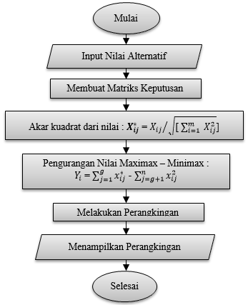
Gambar 4.1 Alur Metode MOORA
Langkah - langkah perhitungan dengan metode MOORA
      - Merubah Nilai Kriteria Menjadi Matriks Keputusan.
Matriks keputusan berfungsi sebagai pengukuran kinerja dari alternatif I th pada atribut J th, M adalah alternatif dan N adalah jumlah atribut dan kemudian sistem rasio dikembangkan dimana setiap kinerja dari sebuah alternatif pada sebuah atribut dibandingkan dengan penyebut yang merupakan wakil untuk semua alternatif dari atribut tersebut, berikut adalah perubahan nilai kriteria menjadi sebuah matriks keputusan :
$$\left[\begin{aligned}\begin{matrix}\begin{matrix}4 & \begin{matrix}4 & 3 & \begin{matrix}5 & 4 & 4\end{matrix}\end{matrix} & 5\end{matrix} & 3 & \begin{matrix}4 & 4\end{matrix}\end{matrix} \\ \begin{matrix}\begin{matrix}5 & \begin{matrix}4 & 5 & \begin{matrix}3 & 5 & 4\end{matrix}\end{matrix} & 5\end{matrix} & 4 & \begin{matrix}4 & 4\end{matrix}\end{matrix} \\ \begin{matrix}\begin{matrix}4 & \begin{matrix}4 & 3 & \begin{matrix}4 & 5 & 4\end{matrix}\end{matrix} & 4\end{matrix} & 4 & \begin{matrix}5 & 3\end{matrix}\end{matrix} \\ \begin{matrix}\begin{matrix}4 & \begin{matrix}4 & 4 & \begin{matrix}3 & 5 & 4\end{matrix}\end{matrix} & 5\end{matrix} & 3 & \begin{matrix}5 & 4\end{matrix}\end{matrix} \\ \begin{matrix}\begin{matrix}5 & \begin{matrix}4 & 5 & \begin{matrix}4 & 4 & 3\end{matrix}\end{matrix} & 4\end{matrix} & 5 & \begin{matrix}4 & 4\end{matrix}\end{matrix}\end{aligned}\right]$$
      - Normalisasi pada metode MOORA
Normalisasi bertujuan untuk menyatukan setiap element matriks sehingga element pada matriks memiliki nilai yang seragam. Berikut adalah perhitungan normalisasi pada MOORA :
$X_{ij}^{*}$ = ${X_{ij}}/{\sqrt{[ \sum_{i=1}^{m}{{ X}_{ij}^{2}}}}]$
$c_{11}^{*}=\frac{4}{\sqrt{4^{2}+5^{2}+4^{2}+4^{2}+5^{2}}}$ $c_{21}^{*}=\frac{5}{\sqrt{4^{2}+5^{2}+4^{2}+4^{2}+5^{2}}}$
$c_{11}^{*}=\frac{4}{\sqrt{16+25+16+16+25 }}$ $c_{21}^{*}=\frac{5}{\sqrt{16+25+16+16+25 }}$

$c_{11}^{*}=\frac{4}{\sqrt{98}}{ c}_{11}^{*}=\frac{4}{9,89}{ c}_{11}^{*}=0.40$ $c_{21}^{*}=\frac{5}{\sqrt{98}}{ c}_{21}^{*}=\frac{5}{9,89}{ c}_{21}^{*}=0.50$

$c_{31}^{*}=\frac{4}{\sqrt{4^{2}+5^{2}+4^{2}+4^{2}+5^{2}}}$ $c_{41}^{*}=\frac{4}{\sqrt{4^{2}+5^{2}+4^{2}+4^{2}+5^{2}}}$
$c_{31}^{*}=\frac{4}{\sqrt{16+25+16+16+25 }}$ $c_{41}^{*}=\frac{4}{\sqrt{16+25+16+16+25 }}$

$c_{31}^{*}=\frac{4}{\sqrt{98}}{ c}_{31}^{*}=\frac{4}{9,89}{ c}_{31}^{*}=0.40$ $c_{41}^{*}=\frac{4}{\sqrt{98}}{ c}_{41}^{*}=\frac{4}{9,89}{ c}_{41}^{*}=0.40$

$c_{51}^{*}=\frac{5}{\sqrt{4^{2}+5^{2}+4^{2}+4^{2}+5^{2}}}$
$c_{51}^{*}=\frac{5}{\sqrt{16+25+16+16+25 }}$

$c_{51}^{*}=\frac{5}{\sqrt{98}}{ c}_{51}^{*}=\frac{5}{9,89}{ c}_{51}^{*}=0.50$

Lanjutkan perhitungan Normalisasi menggunkan Metode MOORA hingga C*₅₁₀
Tabel 4.7 Hasil Perhitungan Normalisasi MOORA
Alternatif | Kriteria
Alternatif | C1 | C2 | C3 | C4 | C5 | C6 | C7 | C8 | C9 | C10
Zuhra | 0,40 | 0,45 | 0,33 | 0,58 | 0,39 | 0,47 | 0,48 | 0,35 | 0,40 | 0,47
Herlina | 0,51 | 0,45 | 0,55 | 0,35 | 0,48 | 0,47 | 0,48 | 0,46 | 0,40 | 0,47
Amin | 0,40 | 0,45 | 0,33 | 0,46 | 0,48 | 0,47 | 0,39 | 0,46 | 0,51 | 0,35
Salwa | 0,40 | 0,45 | 0,44 | 0,35 | 0,48 | 0,47 | 0,48 | 0,35 | 0,40 | 0,47
Anike | 0,51 | 0,45 | 0,55 | 0,46 | 0,39 | 0,35 | 0,39 | 0,58 | 0,40 | 0,47

- Mengurangi Nilai Maximax dan Minimax
Untuk menandakan bahwa sebuah atribut lebih penting itu bisa di kalikan dengan bobot yang sesuai (koefisiensignifikasi). Saat atribut bobot dipertimbangkan perhitungan mengunakan persamaan. Nilai minimax ditentukan dengan nilai bobot terkecil. Berikut adalah perhitungan maximax dan minmax dan hasil perhitungan.
Tabel 4.8 Menentukan Nilai Maximax dan Minimax
Alternatif | Kriteria
Alternatif | C1 | C2 | C3 | C4 | C5 | C6 | C7 | C8 | C9 | C10
Zuhra | 0,40 | 0,45 | 0,33 | 0,58 | 0,39 | 0,47 | 0,48 | 0,35 | 0,40 | 0,47
Herlina | 0,51 | 0,45 | 0,55 | 0,35 | 0,48 | 0,47 | 0,48 | 0,46 | 0,40 | 0,47
Amin | 0,40 | 0,45 | 0,33 | 0,46 | 0,48 | 0,47 | 0,39 | 0,46 | 0,51 | 0,35
Salwa | 0,40 | 0,45 | 0,44 | 0,35 | 0,48 | 0,47 | 0,48 | 0,35 | 0,40 | 0,47
Anike | 0,51 | 0,45 | 0,55 | 0,46 | 0,39 | 0,35 | 0,39 | 0,58 | 0,40 | 0,47
 | Max | Min | Max | Max | Max | Min | Max | Min | Min | Min

Zuhra =((0,40*30)-(0,45*5)+(0,33*10)+(0,58*15)+(0,39*10)+ (0,47*5) + (0,48*10)-(0,35*5)-(0,40*5)-(0,47*5))
= (12,12-2,23+3,27+8,67+3,87-2,34+4,83-1,73-2,02-2,34)
= 22,08
Herlina =((0,51*30)-(0,45*5)+(0,55*10)+(0,35*15)+(0,48*10)-(0,47*5)+(0,48*10)-(0,46*5)-(0,40*5)-(0,47*5)
=(15,15-2,24+5,46+5,19+4,83-2,30+4,83-2,30-2,02-2,34)
= 24,22
Amin =((0,40*30)-(0,45*5)+(0,33*10)+(0,46*15)+(0,48*10)-(0,47*5)+(0,39*10)-(0,46*5)-(0,51*5)-(0,35*5)
=(12,12-2,34+3,27+6,93+4,83-2,34+3,87-2,31-2,52-1,75)
= 19,86
Salwa =((0,40*30)-(0,45*5)+(0,44*10)+(0,35*15)+(0,48*10)-(0,47*5)+(0,48*10)-(0,35*5)-(0,40*5)-(0,47*5))
=(12,12-2,24+4,36+5,19+4,83-2,34+4,83-1,73-2,02-2,34)
= 20,68
Anike =((0,51*30)-(0,45*5)+(0,55*10)+(0,46*15)+(0,39*10)-(0,35*5)+(0,39*10)-(0,58*5)-(0,40*5)-(0,47*5)
=(15,15-2,24+5,45+6,93+3,87-1,75+3,87-2,87-2,02-2,34)
= 24,03

Tabel 4.9 Hasil Perhitungan Nilai Maximax dan Minimax
Alternatif | Kriteria |  |  |  |  |  |  |  |  |  | Y=  Max-Min
Alternatif | C1 | C2 | C3 | C4 | C5 | C6 | C7 | C8 | C9 | C10 | Y=  Max-Min
Zuhra | 0,40 | 0,45 | 0,33 | 0,58 | 0,39 | 0,47 | 0,48 | 0,35 | 0,40 | 0,47 | 22,08
Herlina | 0,51 | 0,45 | 0,55 | 0,35 | 0,48 | 0,47 | 0,48 | 0,46 | 0,40 | 0,47 | 24,22
Amin | 0,40 | 0,45 | 0,33 | 0,46 | 0,48 | 0,47 | 0,39 | 0,46 | 0,51 | 0,35 | 19,86
Salwa | 0,40 | 0,45 | 0,44 | 0,35 | 0,48 | 0,47 | 0,48 | 0,35 | 0,40 | 0,47 | 20,68
Anike | 0,51 | 0,45 | 0,55 | 0,46 | 0,39 | 0,35 | 0,39 | 0,58 | 0,40 | 0,47 | 24,03
 | Max | Min | Max | Max | Max | Min | Max | Min | Min | Min

- Menentukan Rangking dari hasil perhitungan MOORA
Dari hasil perhitungan diatas maka telah diketahui nilai yang dihasilkan oleh setiap alternatif adalah sebagai berikut :
Tabel 4.10 Hasil Perangkingan Guru Berprestasi
Alternatif | Nilai | Rank
Zuhra | 22,08 | 3
Herlina | 24,22 | 1
Amin | 19,86 | 5
Salwa | 20,68 | 4
Anike | 24,03 | 2

Dari hasil perhitungan tabel alternatif Herlina merupakan nilai yang tertinggi dibandingkan nilai alternatif lainnya. Maka yang terpilih sebagai Guru Berprestasi pada SMK Negeri 1 Boalemo adalah Anike dengan nilai tertinggi sebesar 24,22.

Hasil Desain Sistem

Diagram Konteks
Diagram konteks dalam penelitian terdiri atas 2 entitas, yaitu admin dan user. Berikut gambaran sistem dalam diagram konteks.
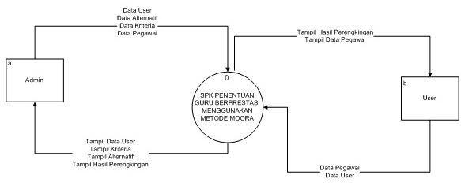
Gambar 4.2 Diagram Konteks

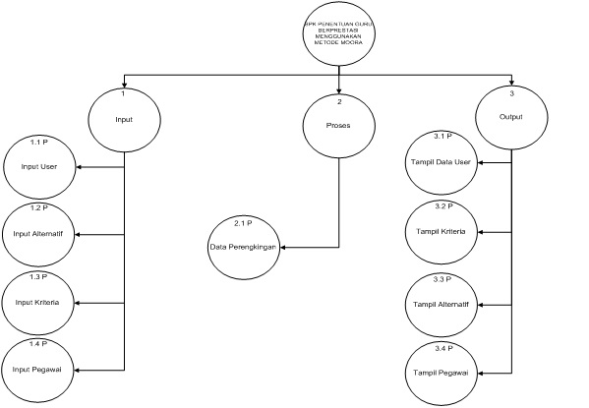
Diagram Berjenjang

Gambar 4.3 Diagram Berjenjang

Diagram Arus Data
      - Diagram arus data level 0
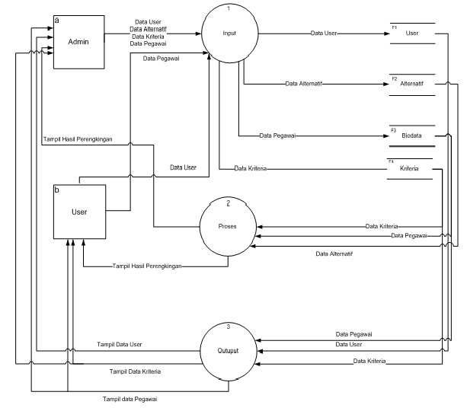
Gambar 4.4 DAD Level 0

      - DAD Level 1 Proses 1
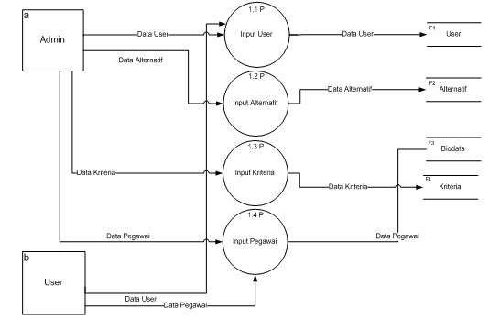

Gambar 4.5 DAD Level 1Proses 1
      - DAD Level 1 Proses 2
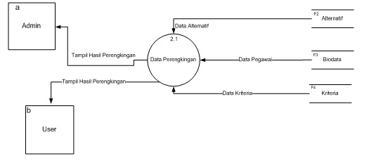

Gambar 4.6 DAD Level 1 Proses 2

      - DAD Level 1 Proses 3
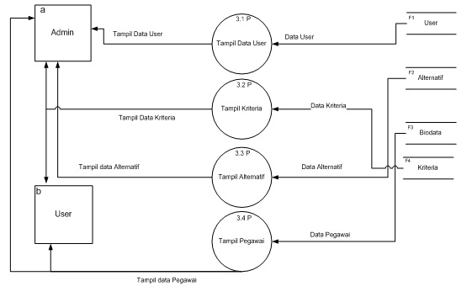

Gambar 4.7 DAD Level 1 Proses 3

Arsitektur Sistem
Arsitektur sistem yang digunakan dalam penelitian ini menggunakan bahasa pemrograman PHP (Hypertext Preprocessor) dan basis basis data MySQL.
Pada dasarnya untuk implementasi sistem ini membutuhkan bebrapa konfigurasi dasar, diantaranya :
      - Hardware dan Software
Spesifikasi yang disarankan untuk komputer
- Processor : dual Core
- Ram : 2 Gb
- VGA : VGA dengan Resolusi 1024 X 768
- Hardisk : 40 Gb
- Operating System : Windows
- Tools : Xampp, Crome
      - Brainware
Merupakan sumber daya manusia yang terlibat di dalam mengoperasikan serta mengatur sistem komputer. Sumber daya yang dibutuhkan dengan karakteristik yang dimaksud memiliki kemampuan dasar tentang komputer dan proses yang berlangsung di dalamnya.

Interface Design : Mekanisme User
Berikut interface design untuk mekanisme user berdasarkan level user pada system tersebut.
Tabel 4.11 Interface Design : Mekanisme User
USER | KATEGORI | AKSES INPUT | AKSES OUTPUt
Admin | Administrator | ALL | ALL
User | User | Input User  Input Pegawai | Lihat Pegawai  Hasil Perengkingan

Interface Design : Mekanisme Home User
      - Mekanisme Home User

Gambar 4.8 Mekanisme Home User
      - Mekanisme Navigasi User

Gambar 4.9 Mekanisme Navigasi User

      - Mekanisme Navigasi Admin

Gambar 4.10 Mekanisme Navigasi Admin

Interface Design: Mekanisme Navigasi Input
      - Mekanisme Navigasi Input Admin
Gambar 4.11 Mekanisme Navigasi Input Admin
      - Mekanisme Navigasi Input User
Gambar 4.12 Mekanisme Navigasi Input User
      - Mekanisme Navigasi Input Alternatif
Gambar 4.13 Mekanisme Navigasi Input Alternatif
      - Mekanisme Navigasi Input Data Kriteria
Gambar 4.14 Navigasi Input Data Kriteria

      - Mekanisme Navigasi Input Data Pegawai
Gambar 4.15 Mekanisme Navigasi Input Data Pegawai

Interface Design : Mekanisme Output
      - Mekanisme Output Data User
Gambar 4.16 Mekanisme Output Data User
      - Mekanisme Output Data Kriteria
Gambar 4.17 Mekanisme Output Data Kriteria

      - Mekanisme Output Data Alternatif
Gambar 4.18 Mekanisme Output Data Alternatif
      - Mekanisme Output Pegawai
Gambar 4.19 Mekanisme Output Pegawai

Kamus Data
Kamus data atau data dictionary adalah katalog fakta tentang data dan kebutuhan-kebutuhan informasi dari suatu sistem informasi. Kamus data digunakan untuk merancang input, file-file/database dan output. Kamus data dibuat berdasarkan arus data yang mengalir pada DAD, dimana didalamnya terdapat struktur dari arus data secara detail.
Tabel 4.12 Kamus Data User
Kamus Data : user
Nama Arus Data : Data user  Penjelasan : Berisi data user  Periode : Setiap ada penambahan user(non periodik) |  |  |  | Arus Data :
No | Nama Item Data | Type | Width | Description
1. | Nama | Varchar | 50 | Nama User
2. | Username | Varchar | 20 | Username
3. | Password | Varchar | 8 | Password
4. | Level | Varchar | 5 | Lever User

Tabel 4.13 Kamus Data Kriteria
Kamus Data : criteria
Nama Arus Data : Data kriteria  Penjelasan : Berisi data kriteria  Periode : Setiap ada penambahan kriteria (non periodik) |  |  |  | Arus Data :
No | Nama Item Data | Type | Width | Description
1. | Nama_kriteria | Varchar | 100 | Nama Kriteria
2. | Bobot | Int | 11 | Bobot

Tabel 4.14 Kamus Data Alternatif
Kamus Data : Alternatif
Nama Arus Data : Data Alternatif  Penjelasan : Berisi data Alaternatif  Periode : Setiap ada penambahan alternatif (non periodik) |  |  |  | Arus Data :
No | Nama Item Data | Type | Width | Description
1. | Nama_alternatif | Varchar | 25 | Nama_alternatif
2. | File | Varchar | 100 | Nama File
3. | Keterangan | Text | 255 | Keterangan
4. | Kriteria x | Varchar | 255 | Kriteria Pertama
5. | Kriteria n | Varchar | 255 | Kriteria Terakhir

Tabel 4.15 Kamus Data Pegawai
Kamus Data : pegawai
Nama Arus Data : Data Pegawai  Penjelasan : Berisi data Pegawai disimpan ke data pegawai  Periode : Setiap ada penambahan data pegawai (non periodik) |  |  |  | Arus Data :
No | Nama Item Data | Type | Width | Description
1. | Nama | Varchar | 20 | Nama Pegawai
2. | Tanggungan | Int | 2 | Tanggungan
3. | Jk | Varchar | 5 | Jenis Kelamin
4. | Tmp_lahir | Varchar | 100 | Tempat Lahir
5. | Tgl_lahir | Varchar | 255 | Tanggal Lahir
6. | Nip | Int | 15 | NIK Pegawai
7. | alamat_rumah | Long text | - | Alamat

Relasi Tabel
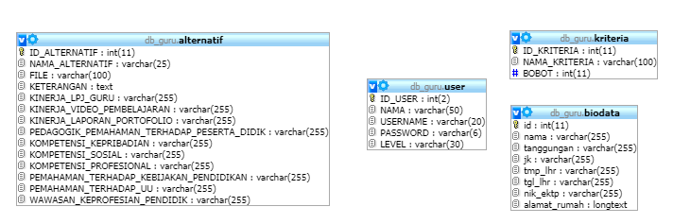

Gambar 4.20 Relasi Tabel

Hasil Pengujian Sistem
      - Pengujian White Box
Pengujian white box dilakukan hanya pada class-class utama yaitu class yang sesuai dengan kebutuhan fungsional perangkat lunak. Berikut adalah pengujian white box pada source code menu form admin dengan basis path:

- Pengujian kode program
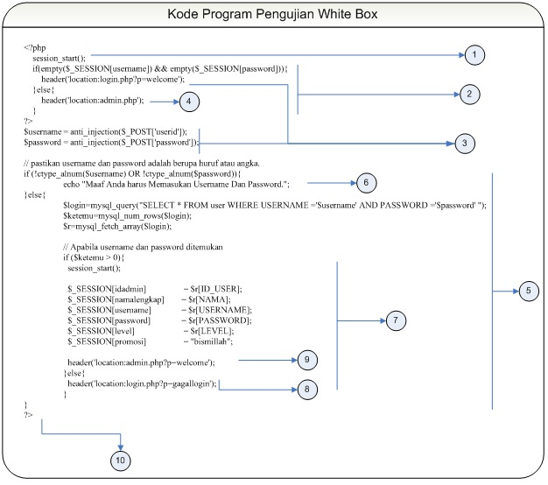

Gambar 4.21 Pengujian White Box

- Flowchart Program Login Admin untuk pengujian white box

Gambar 4.22 Flowchart Form Admin

- Flowgraph Form Admin
Gambar 4.23 Flowgraph Form Admin
Menghitung Nilai Cyclomatic Complexity (CC)
Dimana :
Node(N) = 10
Edge(E) = 12
Predicate Node(P) = 3
Region(R) = 4
V(G) = E – N + 2
= 12 – 10 + 2
Cyclomatic Complaxity (CC) = 4
V(G) = P + 1
= 3 + 1
Cyclomatic Complaxity (CC) = 4

Basis Path :
Tabel 4.16 Basis Path Form Admin Pengujian White Box
No | Path | Ket.
1. | 1-2-4-2-3-5-7-9-10 | OK
2. | 1-2-3-5-7-8-4-2-3-5-7-9-10 | OK
3. | 1-2-3-5-6-3-5-7-9-10 | OK
4. | 1-2-3-5-7-9-10 | OK

Ketika aplikasi dijalankan terlihar bahwa semua jenis basis path yang dihasilkan telah dieksekusi satu kali. Berdasarkan ketentuan tersebut dari segi kelayakan software, sistem ini telah memenuhi syarat.

      - Pengujian Black Box
Tabel 4.17 Pengujian Black Box
No | INPUT/EVENT | FUNGSI | HASIL | HASIL
1. | Log In | Login dengan menginput username dengan password | - Jika username atau password salah maka ulangi menginput username dan password  - Jika Username dan Password benar maka arahkan ke halaman admin | sesuai
2. | Menu Data User | Menampilkan Halaman User | Halaman User tampil | Sesuai
3. | Menu Input Alternatif | Menambahkan Alternatif Baru | Menampilkan halaman tambah alternatif | Sesuai
4. | Menu Lihat Alternatif | Menampilkan Alternatif yang ada didalam database | Halaman alternatif tampil | sesuai
5. | Menu Input kriteria | Menambahkan kriteria Baru | Menampilkan halaman tambah kriteria | Sesuai
6. | Menu Lihat kriteria | Menampilkan kriteria yang ada didalam database | Halaman kriteria tampil | sesuai
7. | Menu Input Pegawai | Menambahkan data Pegawai Baru | Menampilkan halaman tambah pegawai | Sesuai
8. | Menu Lihat pegawai | Menampilkan pegawai yang ada didalam database | Halaman pegawai tampil | sesuai
9. | Menu Lihat Peringkat | Menampilkan Hasil Selesksi MOORA | Halaman hasil perhitungan MOORA tampil | sesuai
10. | Tombol Sign out | Keluar dari halaman admin | Halaman keluar dari administrator | Sesuai

      - Pengujian User Acceptance Testing (UAT)

Pengujian UAT adalah suatu proses pengujian oleh pengguna yang dimaksudkan untuk menghasilkan dokumen yang dijadikan bukti bahwa system yang dikembangkan dapat diterima atau tidaknya oleh pengguna. Apabila hasil pengujian sudah bias dianggap memenuhi kebutuhan dari pengguna maka aplikasi dapat diterapkan. Pengujian dengan UAT dilakukan dengan mengajukan beberapa pertanyaan terhadap pegawai atau mahasiswa yang bertindak sebagai pengguna, pengujian ini melibatkan 1 pegawai di tempat penelitian dan 11 mahasiswa. Hasil user acceptance testing dinilai dengan 5 kategori, seperti terlihat pada tabel berikut ini :
Tabel 4.18 Opsi Jawaban dan Bobot Pengujian
Kode | Jawaban | Bobot
A | Sangat | 5
B | Ya | 4
C | Netral | 3
D | Cukup | 2
E | Tidak | 1

Adapun rincian pertanyaan yang diajukan pada pengujian UAT dalam penelitian ini dapat dilihat pada tabel berikut ini :
Tabel 4.19 Format Kusioner pengujian UAT
Kode | Pertanyaan | A | B | C | D | E
P1 | Apakah tampilan aplikasi ini menarik ? | ? | ? | ? | ? | ?
P2 | Apakah aplikasi ini mudah dipahami? | ? | ? | ? | ? | ?
P3 | Apakah aplikasi ini mudah dioperasikan? | ? | ? | ? | ? | ?
P4 | Apakah aplikasi ini mendukung kebijakan? | ? | ? | ? | ? | ?
P5 | Apakah aplikasi ini membanntu/memudahkan? | ? | ? | ? | ? | ?
P6 | Apakah keamanan aplikasi ini baik? | ? | ? | ? | ? | ?
P7 | Apakah dokumentasi/help aplikasi ini baik? | ? | ? | ? | ? | ?
P8 | Apakah teknologi aplikasi ini canggih? | ? | ? | ? | ? | ?
P9 | Apakah aplikasi ini sudah bebas dari error? | ? | ? | ? | ? | ?
P10 | Apakah aplikasi ini perlu diimplementasikan? | ? | ? | ? | ? | ?

        - Hasil Perhitungan User Acceptance Testing
Pengujian UAT dalam penelitian ini dilakukan dengan membagikan kusioner pertanyaan kepada user/responden. Adapun jumlah responden yaitu diambil dari sampel sebanyak 12 responden dengan jumlah pertanyaan sebanyak 10.
Tabel 4.20 Data Jawaban Kusioner SPK Guru Berprestasi
Kode | Jawaban |  |  |  |  | Persentase (%)
Kode | A | B | C | D | E | A | B | C | D | E
P1 | 8 | 4 | 0 | 0 | 0 | 67 | 33 | 0 | 0 | 0
P2 | 3 | 8 | 1 | 0 | 0 | 25 | 67 | 8 | 0 | 0
P3 | 2 | 9 | 1 | 0 | 0 | 17 | 75 | 8 | 0 | 0
P4 | 3 | 8 | 0 | 1 | 0 | 25 | 67 | 0 | 8 | 0
P5 | 4 | 7 | 0 | 0 | 1 | 33 | 58 | 0 | 0 | 8
P6 | 2 | 6 | 3 | 1 | 0 | 17 | 50 | 25 | 8 | 0
P7 | 4 | 6 | 2 | 0 | 0 | 33 | 50 | 17 | 0 | 0
P8 | 3 | 9 | 0 | 0 | 0 | 25 | 75 | 0 | 0 | 0
P9 | 1 | 5 | 6 | 0 | 0 | 8 | 42 | 50 | 0 | 0
P10 | 7 | 5 | 0 | 0 | 0 | 58 | 42 | 0 | 0 | 0

Data yang didapat diolah dengan mengalikan setiap poin jawaban dengan bobot yang sudah ditentukan sesuai dengan tabel bobot nilai jawaban. Dari hasil perhitungan dengan mengalihkan setiap jawaban bobot yang sudah ditentukan maka didapat hasil sebagai berikut:
Tabel 4.21 Data Kusioner setelah diolah
Kode | Nilai (Jumlah*Bobot) |  |  |  |  | Total | Total/ User | % | Skor Akhir Rata-rata
Kode | A*5 | B*4 | C*3 | D*2 | E*1
P1 | 40 | 16 | 0 | 0 | 0 | 56 | 4.7 | 94 | 9.4
P2 | 15 | 32 | 3 | 0 | 0 | 50 | 4.2 | 84 | 8.4
P3 | 10 | 36 | 3 | 0 | 0 | 49 | 4.1 | 82 | 8.2
P4 | 15 | 32 | 0 | 2 | 0 | 49 | 4.1 | 82 | 8.2
P5 | 20 | 28 | 0 | 0 | 1 | 49 | 4.1 | 82 | 8.2
P6 | 10 | 24 | 9 | 2 | 0 | 45 | 3.8 | 76 | 7.6
P7 | 20 | 24 | 6 | 0 | 0 | 50 | 4.2 | 84 | 8.4
P8 | 15 | 36 | 0 | 0 | 0 | 51 | 4.3 | 86 | 8.6
P9 | 2 | 20 | 18 | 0 | 0 | 43 | 3.6 | 72 | 7.2
P10 | 35 | 20 | 0 | 0 | 0 | 55 | 4.6 | 92 | 9.2

Dari hasil pengujian User Acceptence Testing yang dilakukan dapat disimpulkan bahwa Sistem Pendukung Keputusan Pemilihan Guru Berprestasi ini menarik, mudah dipahami, mudah dioprasikan, mendukung kebijakan, membantu/memudahkan, aplikasi ini baik, dokumentasi baik, teknologi aplikasi canggih, bebas dari error dan perlu untuk diimplementasikan.

BAB V

PEMBAHASAN

Pembahasan Model
Model sistem yang dirancang dalam penelitian ini digambarkan kedalam bentuk physical sistem & logical model. Bentuk physical sistem digambarkan dengan sistem flowchart, dan logical model digambarkan dengan DAD (data flow diagram).

Pembahasan Sistem

Langkah-langkah menggunakan sistem
Aplikasi ini merupakan aplikasi berarsitektur web, namun tidak diposting ke internet. Sehingga aplikasi ini hanya berjalan di localhost/server local saja. Dalam penelitian ini digunakan xampp sebagai server local dan crome sebagai browser untuk menjalankan web. Berikut langkah-langkah dalam menggunakan sistem ini:
      - Buka browser (Google Chrome, Mozilla Firefox, Internet Explorer atau Opera)
      - Ketik URL : http://localhost/spk_mooraguru pada browser sehingga muncul tampilan web berikut :
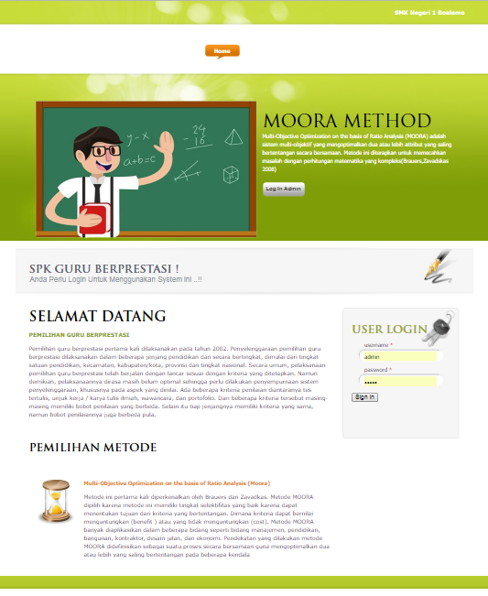
Gambar 5.1 Halaman Utama

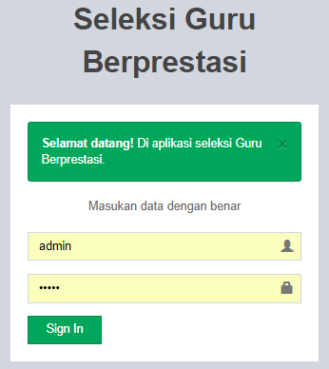
      - Halaman Login

Gambar 5.2 Halaman Login Admin
Halaman login admin digunakan untuk masuk dihalaman admin, sebelum masuk dihalaman admin user harus login terlebih dahulu.
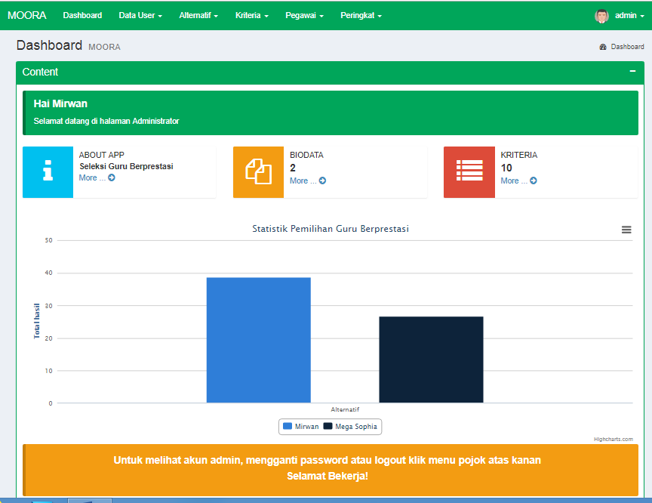
      - Halaman Admin

Gambar 5.3 Halaman Admin
Halaman admin merupakan halaman yang tampil setelah admin memasukkan username dan password .

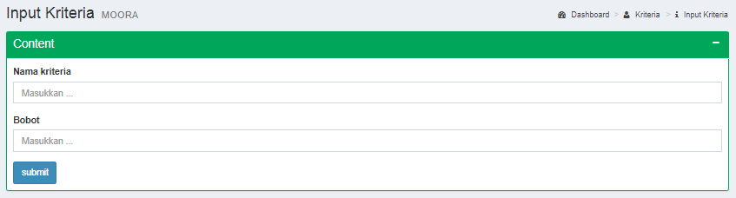
      - Halaman Menu Kriteria

Gambar 5.4 Halaman Menu Kriteria
Halaman menu kriteria digunakan untuk menambah atau mengubah nama kriteria dan bobot. Sedangkan untuk melihat kriteria yang telah diinputkan maka klik menu lihat kriteria.
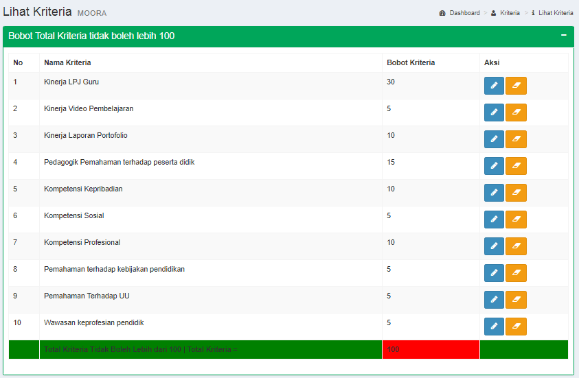

Gambar 5.5 Menu Lihat Kriteria

      - Halaman Menu Pegawai
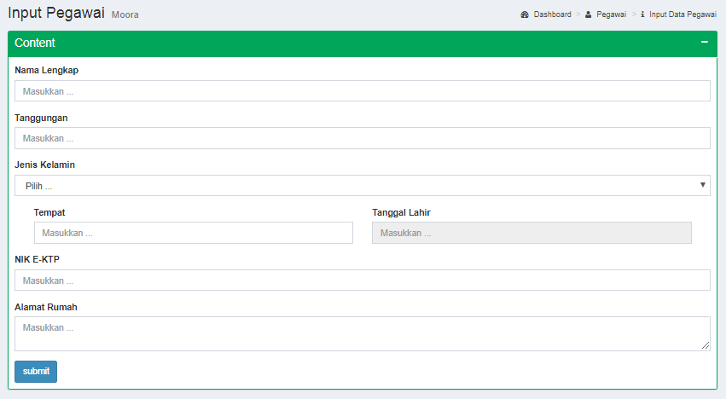

Gambar 5.6 Menu Input Data Pegawai
Pada halaman menu pegawai digunakan untuk menambah atau mengubah data pegawai dengan mengklik menu input data pegawai.
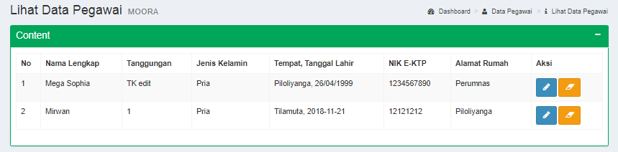

Gambar 5.7 Menu Lihat Data Pegawai
Halaman lihat data pegawai digunakan untuk melihat data pegawai yang telah diinputkan.

      - Halaman Menu Alternatif
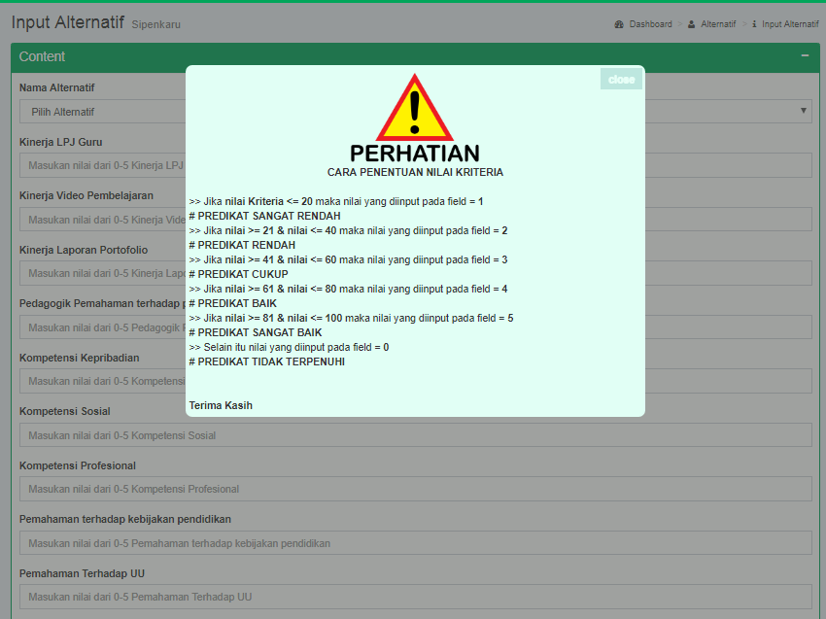

Gambar 5.8 Menu Alternatif
Halaman menu alternatif digunakan untuk melakukan penilaian.
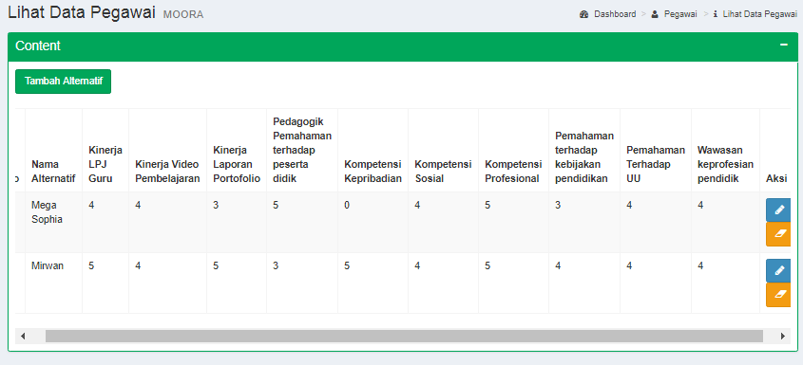

Gambar 5.9 Menu Alternatif Pegawai

      - Halaman Menu Perengkingan
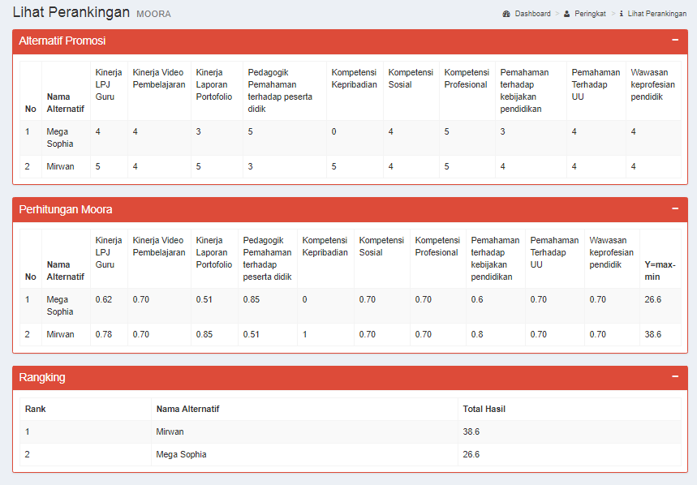

Gambar 5.10 Menu Perangkingan
Halaman menu perengkingan digunakan untuk melihat hasil alternatif dan perhitungan metode yang digunakan.

      - Halaman Menu Sign Out

Gambar 5.11 Menu Sign Out
Halaman sign out digunakan untuk keluar dari sistem.

BAB VI

PENUTUP

Kesimpulan
Berdasarkan hasil penelitian yang dilakukan pada SMK Neg. 1 Boalemo dan pembahasan yang telah diuraikan sebelumnya, maka dapat ditarik kesimpulan bahwa:
- Dapat diketahui hasil penerapan sistem pendukung keputusan pemilihan guru berprestasi menggunakan metode moora pada SMK Negeri 1 Boalemo berdasarkan kriteria-kriteria yang ada.
- Berdasarkan metode pengujian yang menggunakan teknik pengujian white box testing dan black box testing terhadap sistem pendukung keputusan pemilihan guru berprestasi menggunakan metode moora, sistem ini dapat digunakan dan telah bebas dari kesalahan logika karena hasil analisis flowgraph dari parameter region, independent path, dan cyclomatic complexity menghasilkan nilai yang sama yaitu V(G) = 4 CC. Sedangkan pada pengujian UAT didapat kesimpulan bahwa sistem pendukung keputusan pemilihan guru berprestasi ini perlu untuk diimplementasikan.

Saran
Setelah melakukan penelitian dan pembuatan Sistem Pendukung Keputusan Pemilihan Guru Berprestasi menggunakan Metode MOORA pada SMK Negeri 1 Boalemo, ada beberapa saran yang perlu diperhatikan untuk mencapai tujuan yang diharapkan, yaitu sebagai berikut:
- Penulis berharap kepada pihak terkait pada SMK Negeri 1 Boalemo untuk dapat menggunakan sistem ini untuk lebih mempermudah dalam proses penetuan Guru Berprestasi.
- Perlu dilakukan bimbingan teknis dalam penggunaan sistem ini yaitu Sistem Pendukung Keputusan Pemilihan Guru Berprestasi, agar mempermudah pihak SMK Negeri 1 Boalemo dalam penggunaannya.

DAFTAR PUSTAKA

[1] | P. R. Indonesia, “Undang-Undang Guru dan Dosen No.14,” 2005.
[2] | e. a. Nur S Tanjung, “Sistem Pendukung Keputusan Pemilihan Guru Teladan dengan Menggunakan Metode Composite Perfomance Index (CPI),” Jurnal Riset Komputer (JURIKOM), vol. 5, no. 1, pp. 13 - 18, 2018.
[3] | K. P. d. Kebudayaan, Pedoman Pemilihan Guru Berprestasi Tingkat Nasional, 2018.
[4] | N. B. Lilis Sopianti, “Students Major Determination Decision Support Systems Using Profile Matching Method with SMS Gateway Implementation,” Jurnal Sains dan Matematika, vol. 23 (1), pp. 14 - 24, 2015.
[5] | S. Manurung, “Sistem Pendukung Keputusan Pemilihan Guru dan Pegawai Terbaik Menggunakan Metode MOORA,” Jurnal SIMETRIS, vol. 9, no. 1, 2018.
[6] | E. R. A. Laudia Olivianita, “Sistem Pendukung Keputusan Kelayakan Hasil Cetakan Buku Menggunakan Metode MOORA,” 2016.
[7] | I. N. Hanifah, “Sistem Pendukung Keputusan Pemilihan Guru Berprestasi dengan Simple Additive Weighting,” 2015.
[8] | N. H. Ranida Pradita, “Sistem Pendukung Keputusan Pemilihan Guru Berprestasi Menggunakan Metode Promethee,” Jurnal Sains dan Seni Pomits, vol. 2, no. 1, 2013.
[9] | H. Jogiyanto, Analisis dan Desain Sistem Informasi : Pendekatan Terstrukur Teori dan Praktek Aplikasi Bisnis, Yogyakarta: Andi Offset, 2005.
[10] | E. Turban, Decision Support Systems and Intelligent Systems, Yogyakarta: Andi, 2005.
[11] | R. Suryadi, Sistem Pendukung Keputusan, Bandung: Rosda, 1998.
[12] | C. dsn, “DSS Moora Method,” 19 Maret 2018. [Online]. Available: http://cahyadsn.phpindonesia.id/extra/moora.php..
[13] | R. E. Saputra, “Penentuan Jenis Bibit Ayam Broiler Menggunakan Metode Multi Objective Optimization On The Basis Of Ratio Analysis (MOORA),” Program Studi Ilmu Komputer FMIPA Universitas Pakuan.
[14] | A. Kadir, Konsep dan Tuntutan Praktis Basis Data, Yogyakarta: Andi, 2003.
[15] | R. S. Pressman, Rekayasa Perangkat Lunak : Pendekatan Praktis (Buku I), Yogyakarta: Andi Offset, 2002.
[16] | Kusrini, Konsep dan Aplikasi Sistem Pendukung Keputusan, Yogyakarta: C.V Andi Offset, 2007.

